武汉大学2014年樱花开放期间
校园参观者调查报告

武汉大学校园参观者调查课题组

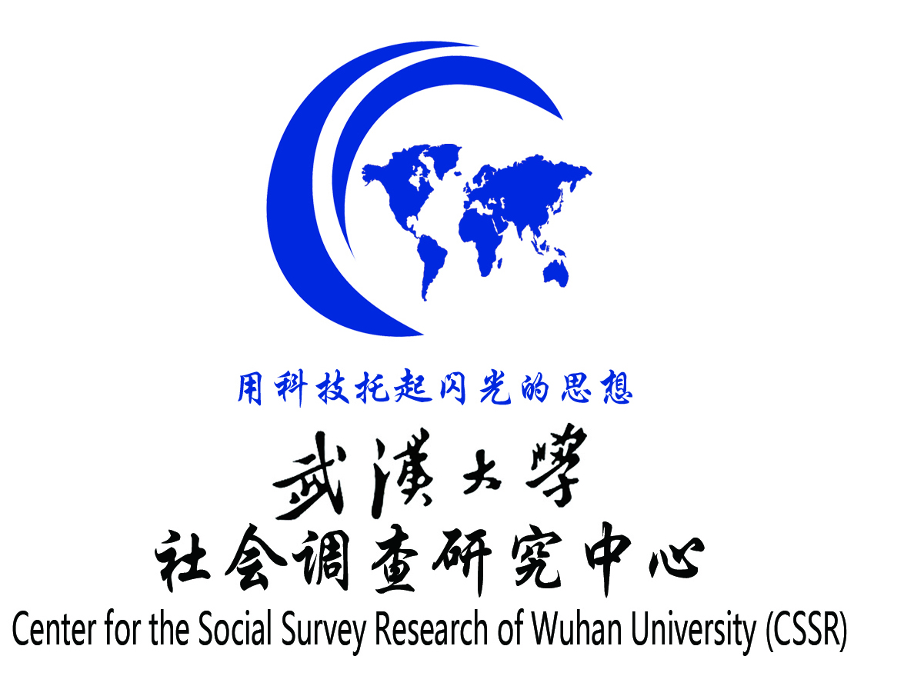

项目主持：武汉大学社会调查研究中心
2014年3月

武汉大学社会调查研究中心的组织机构

主任：林曾

副主任：罗教讲

机构成员：慈勤英，徐炜，朱炳祥，周长城，桂胜，崔应令，胡翼鹏，刘畅，夏昌奇，徐少舟，杨敏，殷燕敏，张杨波，蔡磊，陈昫，李翠玲，梁樱，刘婷婷，柳莉，刘燕舞，梅红，宋红娟，郁之虹，周雄兵

主要工作成员：许伟，李德雄，彭寅，腾芸，蒋亚丽，蒋叶莎，王晓莹，安梦梦

武汉大学2014年樱花开放期间
校园参观者调查报告

参加单位：
武汉大学党委宣传部
武汉大学社会学系
武汉大学遥感信息学院
武汉大学社会调查研究中心（研究主持单位）
武汉大学社会发展研究所

课题组核心成员：
组长：林 曾 李玉龙 罗教讲 张发林
副组长：许伟 陈 龙
组员：郭小龙 彭 寅 李德雄 腾 芸 蒋亚丽
蒋叶莎 王晓莹 朱博文 安利鹏 关 远
李凤翔 谢 熠 薛 菲 安梦梦 向利蓉
孙文娟 王平田 陆吕杰 贺乾明 李 琰 王 英

研究报告撰写：许 伟 朱博文 安利鹏 关 远
谢 熠 薛 菲 向利蓉

武汉大学2014年樱花开放期间
校园参观者调查报告

调查发现：
- 2014年武大樱花开放期间，外地的校园参观者广泛来自于全国224个城市或地区，全国31个省、市、自治区中，仅青海、西藏两省区调查期间无人登上珞珈山；
- 高铁的开通扩大了武大樱花的影响力，乘坐高铁到达武汉的外地校园参观者最多；
- 武大百年历史文化底蕴，铸就武大樱花魅力，近六成外地校园参观者专程来武大赏樱，亦有近六成的参观者表示如果樱花不在武大，则可能不去观赏；
- 武大樱花带动了武汉旅游业的发展，外地校园参观者在专程观赏武大樱花之余，还会参观黄鹤楼、户部巷、东湖景区等景点；
- “武汉大学是中国最美的大学”被大众广泛认可，近八成的校园参观者同意这一观点；
- 武大今天的发展有目共睹，在全国和全世界的大学排名榜中处于耀眼的位置，九成以上的校园参观者认为武大是全国乃至世界一流大学；
- 校园参观者在校内平均参观时间接近三小时，人均消费60元左右。
……
……

一、前言
“去武大看樱花”，已经成为全中国老幼皆知的一句具有广告效应的“名言”；借助当今传播力量巨大无比的互联网的推动，全世界也都知道了武汉大学与樱花有关系。
在外人看来，樱花令武大风光无限，至少可以说樱花为武大锦上添花。其实，作为当事方的武汉大学和武大人，对樱花则是实实在在的酸甜苦辣咸，五味杂陈。除开其他问题不谈，单就樱花季节游人太多给武大的教学秩序、校园环境带来的负面影响，就已经足以令校方头痛不已。今天当我们向前来武大参观校园的朋友们谈起，武大校方曾经不止一次讨论过要不要把樱花树全部砍掉时，都觉得不可思议，都说这么好的樱花怎么会想到要砍掉？但讨论砍掉樱花毕竟是曾经的事实，这足以说明武大人对樱花的复杂情感和沉重心态。曾几何时，武大樱花开放期间开始收门票，这一举动也导致外人对武大的误解甚至诟病，以为武大是在利用樱花收门票赚钱。实际情况是，武大校方是在无可奈何的情况下，想通过收门票这个经济杠杆来调节樱花开放进入武大的人流数量。
武大有樱花，武大有一条樱花大道，这个历史已经相当长，但“去武大看樱花”这句广告式“名言”的形成和深入人心，则时间要短得多。虽然我们没有精确考查过在人们心目中，把武大和樱花联系起来的起始时间和发展过程，但我们可以运用社会学的想象力对其发展条件和大致过程进行分析：
我们有理由认为，“去武大看樱花”深入人心必须具备的两个必要条件是：其一、国家的经济与社会发展；其二、武大的历史声誉、现实发展与地位的提高。我国改革开放以来经济社会的巨大发展，为国人提供了更好的旅游条件，包括经济能力与闲暇时间；同时，国家经济发展所带来的交通条件的改善和信息交流手段的普及，都为人们“去武大看樱花”提供了方便。武汉大学是一所百年名校，位处珞珈山上、东湖之滨，一直被人们认为是全中国最漂亮的大学，全世界最漂亮的大学之一；而且武大今天的发展有目共睹，在全国和全世界的大学排名榜中处于耀眼的位置，而且有不断前移的趋势。对于这样一所大学，人们本来就充满景仰和好奇之心，现在，樱花这个在我国并不多见、而在日本被称为国花，因而对很多人带有几分神秘色彩的花种又在武大作为旅游资源被开发出来，经过媒体宣传、炒作并借助网络迅速广为传播，于是，“武大”与“樱花”两个特殊的“刺激”（心理学用语）同时作用于人们的心灵，产生一种“聚合效应”，形成的是一种“不到珞珈非好汉”的巨大的旅游行为冲动。这种行为冲动通过人们的人际交流与互动，口口相传，“去武大看樱花”最终成为一句广为大家认同、反映大家心声的广告式“名言”。
有人认为樱花帮助武大出名，这显然颠倒了武大与樱花的主次关系：是樱花借助武大在全中国扩大了知名度和影响力，而不是武大因了樱花而出名；当然我们也不能否认，樱花因武大出了名之后又有反过来促进武大更出名的作用。虽然武大和樱花之间存在一个相互促进的作用，但其主次关系是不一样的。武大不要樱花一样出名，樱花充其量只是起到了一个在武大这面巨锦上再添一朵小花的作用。反过来，樱花离开了武大则可能什么都不是，更不可能出名。现在全国各地种植有樱花的地方已不止一处，有的地方樱花的规模已不在武大樱花之下，但这些地方的樱花，不论现在还是将来，都不可能与武大樱花相提并论。
因武大而出了名的武大樱花，现在已经不只是与武大有关系了，而是成为了一种社会现象，我们姑且称之为“武大樱花现象”。
二0一0年的武大樱花开放期间，来武大参观校园的人数突然暴增，而且武大校园里突然到处是说粤语的人流。原来，那年正好武广高铁开通，从广州到武汉只需三、四个小时，而且来去非常方便。于是大批广东人北上武大看樱花。随着以全国高铁系统的建成为龙头的我国客运交通条件的大力改善，武大樱花现象所发挥的社会影响力将会越来越大。武大樱花现象已经引起了武汉市政府，特别是旅游管理部门的高度重视。显然，武大樱花现象已经与武汉市、湖北省的经济、社会发展形成了越来越密切的关系。
“去武大看樱花”深入人心已经很多年了，武大樱花现象的社会影响力越来越大，武大樱花季节，校方组织人力物力正式接待国内外校园参观者的年份已经接近而立之数。但是，我们对武大樱花现象的研究却严重滞后。就我们所知，除了每年新闻媒体对武大樱花季节活动所做的各种报道之外，迄今为止还没有人或研究机构对武大樱花现象进行科学、系统的调查研究。因此，虽然“去武大看樱花”已经进行了二、三十年，大家都说“去武大看樱花”的人越来越多，但谁都不知道每年到底有多少人来武大看樱花，都是些什么人，他们来自于哪里，他们是怎么来的。都说武大樱花现象的社会影响力很大，而且越来越大，但我们并不知道，这种影响力到底有多大，这种影响力形成的机制是什么，特别是武大樱花现象的社会影响力对武大意味着什么，以及武大应该如何利用这种影响力来进一步提高自己的地位。
现在，我们终于决定要研究武大樱花现象了，要对我们认为有必要寻求答案的所有问题进行调查研究和分析。
二0一三年底，学校正式批准成立武汉大学社会调查研究中心，这是一个为我校教学科研服务、并面向全社会开展社会调查研究活动的校级专业性科研机构。
这次所进行的武大樱花现象调查，是武汉大学社会调查研究中心成立后所进行的第一个研究项目。这是我们的自选项目，因为我们认为作为武大人，有责任利用我们社会学的学科优势，用事实说话，以科学的态度，运用科学的研究方法把武大与樱花的关系说清楚。
我们为本项研究所设定的目标如下：
其一、运用社会学的理论和实证研究方法，对2014年樱花季节来武大参观校园的人们进行随机抽样问卷调查，通过调查数据的分析，了解参观校园人群的性别、年龄、文化程度结构、地域分布状况等基本情况以及人群的行为动机、行为方式，在此基础上进行推断与预测，从而对武大樱花现象有一个整体性的把握。
其二、通过实地调查，了解和分析武大与樱花产生“聚合效应”的机制，测量并深入分析武大樱花现象社会影响力的大小及其形成的内在机理和影响因素，为学校领导如何有效地利用武大与樱花产生的“聚合效应”或武大樱花现象的社会影响力更好更快地发展和建设武大，提供科学的决策依据。
其三、通过实证调查，了解和分析武大樱花现象与武汉、湖北经济社会发展之间的关系，为武汉市、湖北省相关部门的管理决策的制定提供科学依据。

其四、为以后武大樱花现象的继续研究探路和积累经验。本次调查，是我们武汉大学社会调查研究中心第一次开展武大樱花现象的研究，具有探索和开创新的研究领域的性质。按照我们的计划，从今年开始，以后我们每年都要进行这项研究。

二、研究方法与程序
武汉大学校园参观者调查采用自填式问卷调查方法收集资料，具体程序如下：
第一步：设计问卷
在赏樱期间，由于场地的限制，为了保证校内交通畅通，我们无法让参观者坐下来填写问卷，只能让其站着在填写板上填写问卷。因此，我们在问卷设计上反复斟酌，充分考虑问卷的难易程度和长短程度，让参观者在非常短的时间内轻松愉快作答。为了设计出高质量的问卷，中心团队成员在社会学系林曾教授和罗教讲教授的指导下，几经反复，多次讨论、修改，最后设计出了比较满意的调查问卷。
第二步：抽样
抽样即抽取调查对象，本次调查样本具有总体不确定性和流动性两大特征，无法采用严格的概率随机抽样。在社会学调查研究方法中，可以采用非概率抽样尽量保证样本的代表性。本次调查采用配额抽样的方法，具体操作如下：
1、咨询往年樱花开放期间看守各校门的校学生会同学，了解武汉大学本部14个大小校门的参观者进出情况，依此为依据选取问卷填写地点。选取原则：校大门是参观者进出的主要地点，选为问卷填写地点；此外，选取几个参观者进出较多的小门作为问卷填写地点。考虑人力等因素的制约，我们选取校正门、西门、茶港门、凌波门这四个问卷填写地点。
2、问卷地点选取后，我们依据参观者流量，按一定的比例分配各门的问卷填写量，问卷的具体发放比例为大门：小门=3:1。
3、每个问卷填写地点的问卷按一定比例分布在各时间段中，保证工作时间（8:00—18：00）内的每一时段都会有参观者被抽中，问卷不必平均分布在各时间段，按照各时间段参观者流量合理分配问卷填写比例。
第三步：问卷的审核、编码与录入
为保证问卷填写的有效性与真实性，每名调查员进行访谈之前需询问对方是否为校园参观者，只有当确定被调查者为参观者身份时才进行调查，若所遇到的被调查者为武汉大学教职员工或者武汉大学在校学生，则放弃访问。此外，每名调查员每次只负责一名参观者的问卷填写，参观者填写完成后，调查员迅速检查问卷，发现遗漏及时要求参观者补填。问卷填写后，由调查员及时登记参观者性别以及调查结束时间，并签上调查员的名字，以便后期问卷质量抽查之用。同时，各调查小组配备督导，督导每小时定期回收组员问卷，检查问卷质量并签字。问卷全部回收后，移交给中心专业数据录入和分析人员，对问卷进行进一步审核和编码，将数据录入计算机。为了保证录入信息的准确性，问卷全部录入电脑后，社会调查研究中心会安排负责人对所录入数据进行2次全面清查，及时纠正数据录入时出现的失误。
第四步：数据的统计分析与撰写研究报告
调查所获得的定量数据采用国际通用统计软件SPSS、STATA进行统计分析（包括单变量、双变量和多变量分析），查看被访者的回答得出研究结论，在此基础上撰写研究报告。

三、调查结果分析
本次调查的主要目的：了解樱花开放期间武大校园参观者的人口学特征，校园参观者对此次参观之旅的体验，武大樱花对参观者的影响力，武汉大学在全国的影响力，校园参观者对武汉大学的认同程度。报告内容主要分为四个部分：参观者人口学特征分析、武大樱花影响力分析、参观者体验分析、武汉大学认同度分析。
本次调查选取周末和非周末两个时间段分别展开问卷调查，总计发放问卷3458份，回收3458份，废卷24份，有效率99.31%。其中，非周末发放问卷683份，回收683份，废卷7份，有效率98.98%；周末发放问卷2775份，回收2775份，废卷17份，有效率99.39%。本报告主要撰写周末调查问卷的相关分析结果。

调查样本人口学特征
此次调查所选取的样本总体为武汉大学校园参观者，不包括武汉大学校内教职工和在读学生群体。报告将首先需要对抽取样本的人口学特征进行描述分析，本次调查的人口学特征主要包括年龄、性别、职业、学历、是否为武大校友五项内容，具体分析如下。

（1）校园参观者性别分析
表1-1 参观者性别比例
参观者性别 | 频数 | 百分比 | 累积百分比
男 | 1,216 | 44.3 | 44.3
女 | 1,529 | 55.7 | 100
总计 | 2,745 | 100

由表1-1可知，本次调查样本中，男性为1216人，占44.3%，女性为1529人，占55.7%。女性所占比例比男性高11.4%，较之于男性，女性对樱花更感兴趣。

（2）校园参观者年龄特征
表1-2 参观者年龄分布
年龄 | 频次 | 百分比 | 累积百分比
18岁以下 | 117 | 4.29 | 4.29
18到25岁 | 1,406 | 51.54 | 55.83
26到35岁 | 560 | 20.53 | 76.36
36到45岁 | 379 | 13.89 | 90.25
46到60岁 | 208 | 7.62 | 97.87
60岁以上 | 58 | 2.13 | 100
总计 | 2,728 | 100

从上表中可以看出，前往武汉大学的校园参观者年龄主要集中在18到25岁之间，占总体的51.54%，这与后续分析中发现武汉大学校园参观者主要以大学生群体和本科学历群体为主的特征相印证。参观者年龄其次集中在26到35岁的年龄段，占20%，接下来为36到45岁年龄段，占14%。从参观者年龄分布特征中可以看出，前往武汉大学的校园参观者主力为年轻群体。从各年龄段的人数分布看，我们发现18岁以上年龄段的参观者呈现逐渐递减的趋势。
具体如下图所示：

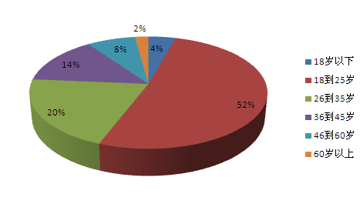
图1.1 参观者年龄饼状图

（3）校园参观者职业特征
表1-3参观者职业分布
职业身份 | 频次 | 百分比
党政机关干部 | 183 | 6.68
工商企业管理人员 | 189 | 6.9
科学技术人员 | 82 | 2.99
教师 | 166 | 6.06
医务人员 | 86 | 3.14
商业、服务业从业人员 | 274 | 10
工人 | 114 | 4.16
个体经营者 | 162 | 5.91
学生 | 1,242 | 45.35
离退休人员 | 74 | 2.7
其他 | 167 | 6.1
总计 | 2,739 | 100

从上表中可以发现，武汉大学樱花开放期间，2739名参观者中主要是学生，为1242人，占45.45%；其次为商业服务业从业人员，共计274人，所占比例为10%，再次为工商企业管理人员，所占比例为6.9%；党政机关干部所占比例为6.68%，教师所占比例为6.06%。
值得注意的是，通过与参观者地域特征进行交叉分析，我们发现前往武汉大学参观的学生群体中，武汉本地学生占据了半壁江山，占到学生总体的48.63%，且在总体中也占据将近四分之一的比例，高达22.04%。
具体如下图所示：
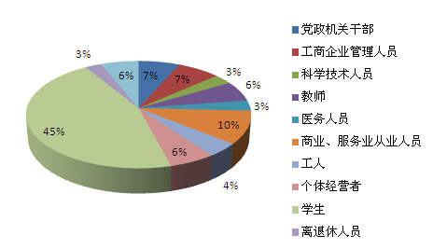
图1.2参观者职业分布图

（4）校园参观者教育程度
表1-4 参观者教育程度分布
学历 | 频次 | 百分比 | 累积百分比
小学及以下 | 46 | 1.67 | 1.67
初中 | 104 | 3.78 | 5.45
高中、职高 | 270 | 9.81 | 15.27
大专 | 558 | 20.28 | 35.55
本科 | 1,555 | 56.52 | 92.08
研究生及以上 | 218 | 7.92 | 100
总计 | 2,751 | 100
通过对参观者教育程度的分析，不难发现，校园参观者的教育程度以本科学历为主，大专学历次之，其中本科学历所占比例为56.22%，大专学历占20.28%，同时，高中、职高学历和研究生及以上学历也占据较大比例，高中、职高学历占9.81%，研究生及以上学历为7.92%。结合参观者职业特征分析，可以推断前往武汉大学参观的群体以学生为主，并且以在校大学生居多。
具体如下图1.3所示：
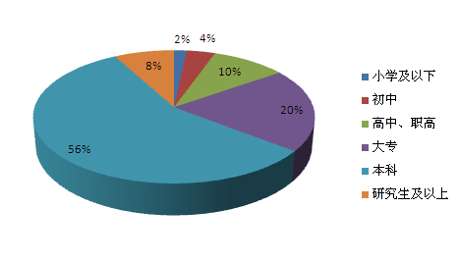
图1.3参观者教育程度状况分析

（5）是否武大校友
表1-5 是否武大校友
是否武大校友 | 频数 | 百分比 | 累积百分比
是 | 137 | 4.99 | 4.99
否 | 2,610 | 95.01 | 100
总计 | 2,747 | 100
由表1-5可知，本次抽样调查结果显示，前往武汉大学的校园参观者中，武大校友占据比例并不高，仅为137人，仅占4.99%，非武汉大学校友多达2610人，占95.01%。具体可见图1.4。
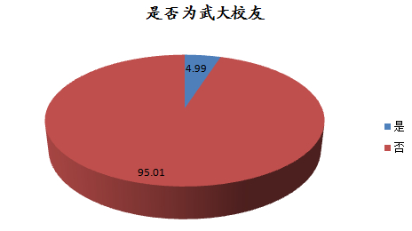
图1.4 是否为武大校友分布图（%）

武大樱花影响力分析
为了解武大樱花对校园参观者的影响力，以及影响校园参观者赏樱的因素，对没有居住在武汉市的参观者，询问“其所在城市”、“通过何种交通方式达到武汉”、“到武汉的目的是什么”、“一起同来赏樱的同伴是谁”、“此次在武大赏樱次数为多少”五个问题，从而了解武大樱花在全国的影响范围以及交通的进步是否对武大校园参观者产生影响。

1.单变量描述分析

（1）校园参观者来源地分析
来源地分析主要针对不居住在武汉市的参观者，此次调查总共有1655位被访者不在武汉市居住，是从其他城市来到武汉大学观赏樱花。通过对参观者来武汉之前所在的省份进行分析，调查发现来武汉大学赏樱的参观者广泛分布在我国30个省市自治区，在接下来的双变量分析中，本研究将参观者来源的30个省市自治区分为东、中、西三个部分。
参观者在各省的分布如图2.1所示，来自湖北省内的参观者占较大比例，距离武汉市较近，可以通过各种交通方式抵达武汉，非常方便；其次，来自河南、湖南、广东和江西的参观者也非常多，分别为267人、213人、209人和193人。我们发现来武大参观的主力主要分布在湖北省周围，处于铁路干线京广线及京九线的沿线，交通非常便捷。近年来，武广高铁的开通极大地促进了广东参观者的到来，具体可参见校园参观者来源与铁路干线分布图；此外，从图中可以看出，在所调查的样本中，东部沿海所在省份的参观者明显多于西部地区所在省份，表明旅游业的发展不仅与交通紧密相关，同时与经济发展状况也密切相关。
更直观的描述如下图所示。

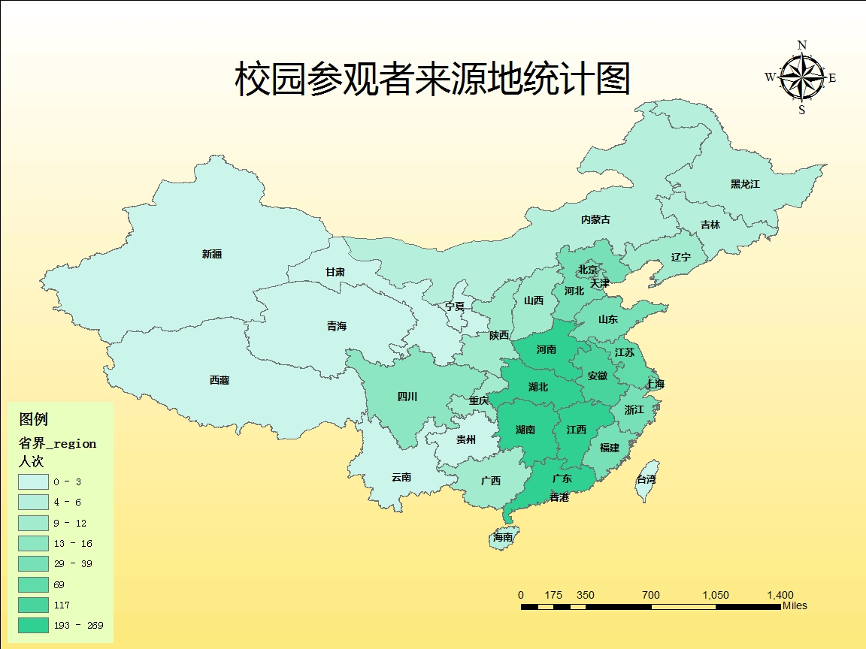
图2.1 校园参观者在各省的分布图
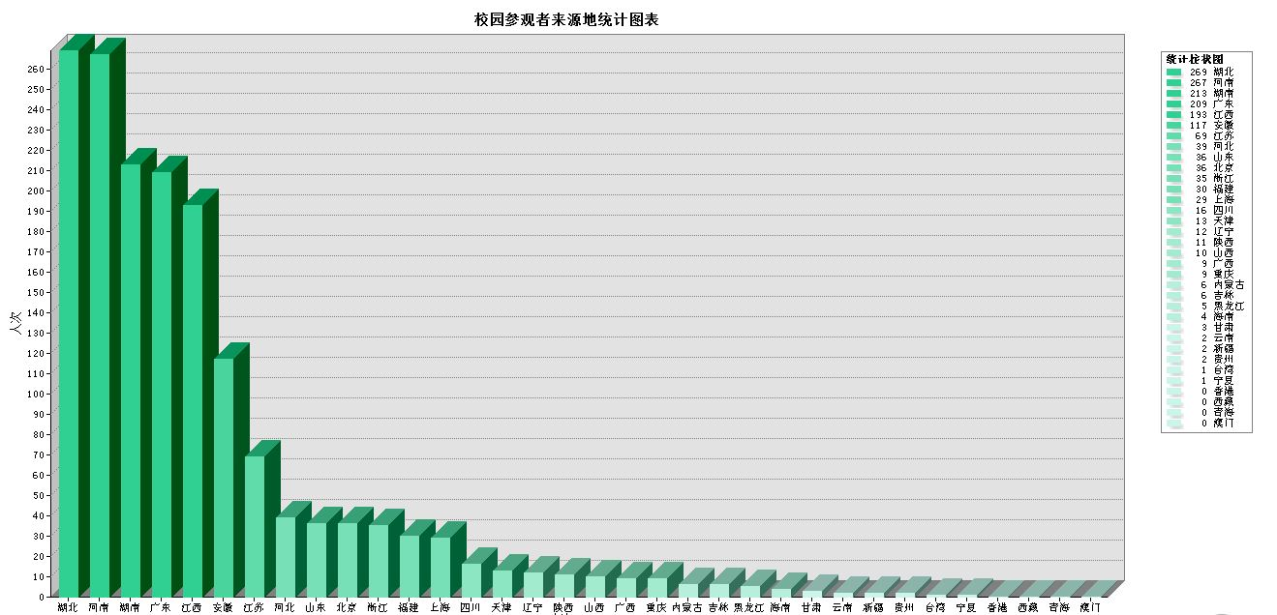
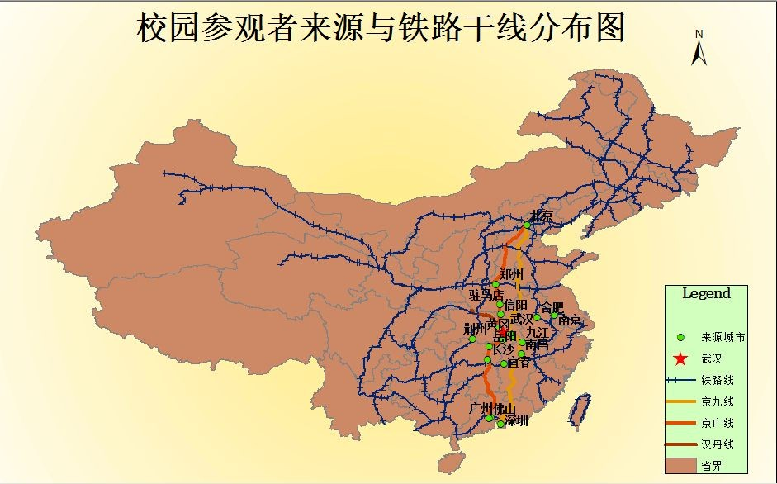

除了解参观者所在省份外，我们同时也询问其所在城市，发现参观者来自于全国224个城市，本研究选取频率大于20的城市进行列举，如表2-1所示，长沙、南昌、郑州、广州是参观者来源的主要城市，这四个城市是参观者来源主要省份湖南、江西、河南、广东的省会城市，均位于交通干线的重要枢纽上。

表2-1 校园参观者主要来源城市分布状况
城市 | 频率 | 百分比
长沙 | 120 | 7.43
南昌 | 96 | 5.94
郑州 | 82 | 5.07
广州 | 70 | 4.33
信阳 | 55 | 3.4
深圳 | 47 | 2.91
合肥 | 45 | 2.78
九江 | 43 | 2.66
佛山 | 36 | 2.23
黄冈 | 36 | 2.23
驻马店 | 30 | 1.86
宜春 | 26 | 1.61
荆州 | 25 | 1.55
南京 | 24 | 1.49
黄石 | 23 | 1.42
北京 | 22 | 1.36
咸宁 | 22 | 1.36
孝感 | 22 | 1.36
岳阳 | 22 | 1.36

（2）校园参观者到达武汉的交通方式分析

表2-2 参观者来武汉旅游的交通方式的分布情况
交通方式 | 频率 | 百分比 | 累计百分比
飞机 | 124 | 7.41 | 7.41
高铁 | 671 | 40.11 | 47.52
普通火车 | 557 | 33.29 | 80.81
长途汽车 | 141 | 8.43 | 89.24
轮船 | 1 | 0.06 | 89.3
自驾汽车 | 161 | 9.62 | 98.92
骑自行车 | 3 | 0.18 | 99.1
动车 | 15 | 0.9 | 100
总计 | 1,673 | 100

该题主要是询问不居住在武汉市的外地参观者，题目为“您主要是通过什么交通方式来武汉的？”从表2-2数据可知，在所调查的被访者中，总共有1673位参观者从外地来到武汉大学赏樱，由调查数据可知，参观者主要是通过乘坐高铁到达武汉，人数多达671人，所占比例为40.11%，其次是通过乘坐普通火车抵达武汉，557人，占33.29%，同时，自己驾驶汽车或者乘坐长途汽车过来的参观者也较多，分别为161人和141人，分别占9.62%和8.43%，还有较多的参观者乘飞机到达武汉，有124人，占被调查样本7.41%，只有极少数人是骑自行车或者乘坐轮船。
更直观的比较见下图所示。
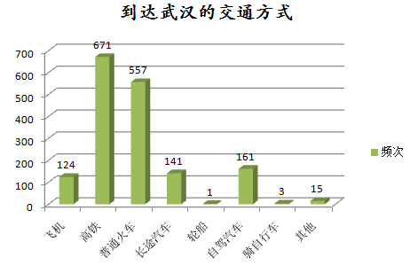

图2.2 参观者来武汉旅游的交通方式的频次分布
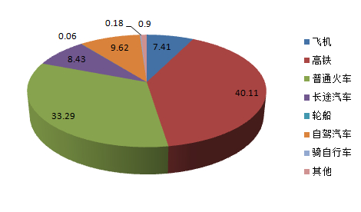
图2.3 参观者来武汉旅游的交通方式的百分比分布

（3）校园参观者旅游景点分析
为了解参观者是否去过或者想去武汉地区其他景点，同时了解武大樱花对武汉地区其他旅游景点的影响力，设置问题为“如果您从外地来武汉，除了到武大赏樱之外，您已经去了和还准备要去的武汉其他旅游景点包括？”，选项为武汉地区较为著名的旅游景点，包括“黄鹤楼、长江大桥、东湖景区、红楼、湖北省博物馆、归元寺、古琴台、汉口江滩、户部巷”以及“其他”选项。

表2-3 参观者感兴趣的武汉旅游景点的分布状况
 | 响应 |  | 个案百分比
景点 | 频率 | 百分比
黄鹤楼 | 987 | 20.7 | 61.8
长江大桥 | 691 | 14.5 | 43.3
东湖景区 | 733 | 15.4 | 45.9
红楼 | 179 | 3.8 | 11.2
湖北省博物馆 | 383 | 8.0 | 24.0
归元寺 | 172 | 3.6 | 10.8
古琴台 | 128 | 2.7 | 8.0
汉口江滩 | 451 | 9.5 | 28.3
户部巷 | 887 | 18.6 | 55.6
其他 | 147 | 3.1 | 9.2
总计 | 4758 | 100.0 | 298.1

由表2-3数据可知，来武汉大学的参观者中，曾去过黄鹤楼或者即将要去黄鹤楼的人所占比例最高，为61.8%；其次是对户部巷的感兴趣程度，有55.6%的参观者表示曾去过或者想去户部巷游玩；再次是东湖景区、长江大桥、汉口江滩和湖北省博物馆，对其感兴趣的参观者比例分别为45.9%、43.3%、28.3%和24.0%；同时，在所调查的样本中，曾去过或者想去红楼、归元寺和古琴台的参观者所占百分比较低，分别为11.2%、10.8%和8.0%。参观者对武汉较为著名的旅游景点都颇感兴趣，以黄鹤楼和户部巷为盛，黄鹤楼作为我国四大名楼之一，参观者想一睹风采也不足为怪，而“户部巷”作为一条小吃街，能有如此大的吸引力，可见“饮食文化”在当今旅游业发展中的重要作用。
更直观的描述如下图所示：
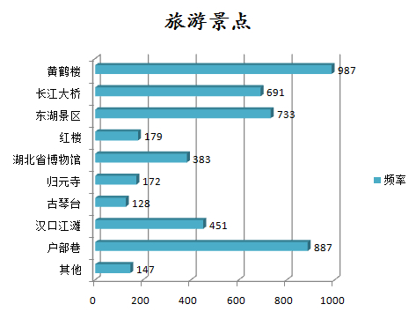
图2.4 参观者感兴趣的武汉旅游景点的频率分布

（4）校园参观者此行目的分析
此次调查设置了三个主要的选项来呈现参观者来武大的目的，这三个选项是“专程来武大看樱花”、“来武汉出差访友，顺便看武大樱花”、“来武汉旅游，顺便看武大樱花”，另外有“其他”选项供有其他目的的参观者来填答。此问题在问卷中只由非武汉市人填写。
表2-4 从外地来武大的主要目的分布表
来武大的目的 | 频次 | 百分比 | 累计百分比
专程来武大赏樱花 | 915 | 54.11 | 54.11
来武汉出差访友，顺便看武大樱花 | 363 | 21.47 | 75.58
来武汉旅游，顺便看武大樱花 | 379 | 22.41 | 97.99
其他 | 34 | 2.01 | 100
总计 | 1,691 | 100

在表2-4中可以看出，在抽取的1691位外地来参观者中，有915人为“专程来武大看樱花”，这些参观者占所有外地来的被访者当中的百分比最大，为54.11%，这说明有超过一半的外地参观者是专程来武大来看樱花的，武大樱花对于外地参观者的影响力比较大。另外，在所有受访的1691名外地参观者中，有363名是来武汉出差访友顺便来看武大樱花，有379名参观者是来武汉旅游顺便来武大看樱花的，分别占所有受访外地参观者的21.47%和22.41%（如图2.5）。

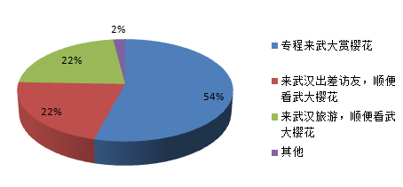
图2.5 从外地来武大的主要目的所占百分比分布图

表2-5 参观者从外地来武大的其他目的分布表
从外地来武大的其他目的 | 频次 | 百分比 | 累积百分比
壁球比赛 | 1 | 4.17 | 4.17
导游 | 1 | 4.17 | 8.33
读书 | 2 | 8.33 | 16.67
辅修 | 1 | 4.17 | 20.83
复试 | 1 | 4.17 | 25
看看高中梦想 | 1 | 4.17 | 29.17
看考场 | 1 | 4.17 | 33.33
看偶像 | 1 | 4.17 | 37.5
考试 | 3 | 12.5 | 50
迷路 | 1 | 4.17 | 54.17
陪朋友 | 1 | 4.17 | 58.33
陪同家人复试 | 1 | 4.17 | 62.5
陪同学 | 1 | 4.17 | 66.67
上学 | 3 | 12.5 | 79.17
修双学位 | 1 | 4.17 | 83.33
学习 | 2 | 8.33 | 91.67
研究生复试 | 1 | 4.17 | 95.83
找工作 | 1 | 4.17 | 100
总计 | 24 | 100

从表2-5中可以看出，在所有被随机受访的外地参观者中，有24名是出于其他目的，主要是来学习、考试的，占的比例较小，为2%（如图2.5）。

（5）校园参观者同伴分析
表2-6 参观者跟谁一起来武大看樱花频次百分比分布表
和谁一起看樱花 | 响应频次 | 响应  百分比 | 个案百分比
恋人 | 282 | 9.2 | 10.3
亲人 | 775 | 25.4 | 28.2
朋友 | 1125 | 36.8 | 41.0
同学 | 679 | 22.2 | 24.7
独自一人 | 148 | 4.8 | 5.4
其他 | 46 | 1.5 | 1.7
总计 | 3055 | 100 | 111.3
表2-6所展示的是受访参观者和谁一起来武大看樱花。本题是一个多选题，我们对这一题进行了多重响应分析，分析结果显示，受访的参观者中，和朋友一起来武大看樱花的最多，为1125人，其次是和亲人、同学、恋人一起，分别有775人、679人、282人，独自一人来的受访参观者有148人。
在表2-6中，和朋友一起来武大看樱花的受访参观者占所有受访外地参观者的41%，比例最大；与亲人、同学、恋人一起来的分别占到所有受访参观者的28.2%、24.7%、10.3%，所占比例依次降低；另外，独自一人来的占到受访总体的5.4%，比例为最少，表明这个时间段到武大看樱花人群多为走亲访友、增进亲情、友情。
表2-7 和其他人一起来看樱花的人群分布表
其他人 | 频次 | 百分比 | 累积百分比
旅游团 | 1 | 2.56 | 2.56
同事 | 34 | 87.18 | 89.74
游客 | 2 | 5.13 | 94.87
战友 | 1 | 2.56 | 97.44
组团 | 1 | 2.56 | 100
总计 | 39 | 100
除了和亲朋好友，另外有1.7%的人和其他人群一起来武大看樱花，这些人群包括旅游团、同事、旅友、战友等。这些其他人群中大多数为同事，占到所有受访的其他人群的89.74%。

（6）校园参观者赏樱次数分析
表2-8 外地参观者观赏樱花次数分布表
观赏樱花次数 | 频次 | 百分比 | 累计百分比
1 | 1,978 | 72.69 | 72.69
2 | 425 | 15.62 | 88.31
3 | 147 | 5.4 | 93.72
4 | 52 | 1.91 | 95.63
5 | 40 | 1.47 | 97.1
6 | 11 | 0.4 | 97.5
7 | 3 | 0.11 | 97.61
8 | 8 | 0.29 | 97.91
9 | 4 | 0.15 | 98.05
10次及以上 | 53 | 1.96 | 100
总计 | 2,721 | 100

参观者对于樱花的观赏次数越多，表明樱花赚取的回头率越高，对于参观者的吸引力较强。本题的有效回答人数为2721人，上表中的数据显示，观赏次数为1次的最多，共计有1978名参观者，占到所有受访者的72.69%；观赏次数为两次的有425人，占到所有受访者的15.62%；观赏次数为3次有147人，占5.4%，而4次及以上的人数逐渐降低，选择10次以上的观察者有53人，占到所有受访者的1.96%。总的来说，第一次来武大看樱花的参观者数量是最多的，第2次来武大看樱花的参观者数量次之，但其所占比例远低于第一次，说明参观者来武大的回头率不高。图3.7的观赏樱花次数分布折线图反映了观赏樱花次数的人数变化趋势，观赏樱花次数为一次的参观者数量最多，观赏人数随次数的增加呈下降趋势，但在10次时，人数出现了一个低峰值。（在录入问卷时，我们把多次统一处理为10次，故会出现这样的结果）
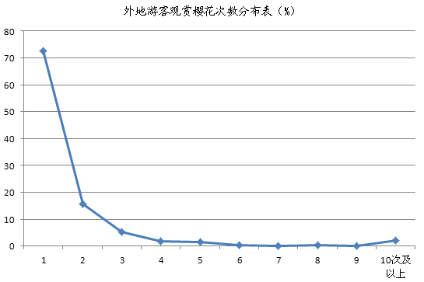
图2.6 观赏樱花次数的参观者数量分布折线图

2.双变量描述分析

（1）关于此行目的分析

①性别差异
表2-9 外地参观者性别与来武大目的的交互分析
从外地来武大目的 | 参观者性别（%）
 | 男 | 女 | 总计
专程来武大赏樱花 | 49.58 | 57.47 | 54.12
来武汉出差或走亲访友，顺便来武大看樱花 | 28.01 | 16.58 | 21.42
来武汉旅游，顺便来看武大樱花 | 20.17 | 24.1 | 22.43
其他 | 2.24 | 1.85 | 2.02
样本量 | 714 | 971 | 1,685
Pearson chi2(3)=32.9596 Pr=0.000
表中的卡方检验表明，参观者性别对从外地来武大的目的的影响力存在显著的影响（P＜0.001），即男性和女性来武汉大学的目的显著不同。从表中可以看出，不管是男性还是女性，选择专程来武大看樱花的参观者最多，专程来武大看樱花的外地男性参观者占所有受访男性总体49.58%，选择此项的女性参观者所占的比例为57.47%，要高于男性，表明相比男性而言，女性更偏向于专程来武大赏樱。男性受访者来武汉出差访友顺便来看武大樱花占所有受访男性总体28.01%，女性所占比例为16.58%；男性来武汉旅游顺便来看武大樱花占所有受访男性总体20.17%，女性所占比例为24.1%。数据分析显示，无论是男性还是女性，专程来武汉大学看樱花的选择率均最高，女性比男性更会愿意专程来武大看樱花；男性比女性更偏向于来武汉工作出差或走亲访友，顺便来看樱花，而女性比男性更偏向于来武汉旅游，顺便来看武大樱花。

②年龄差异
表2-10 外地参观者年龄与来武大目的的交互分析
来武大的目的 | 年龄（%） |  |  |  |  |  | 总计
 | 18岁以下 | 18-25岁 | 26-35岁 | 36-45岁 | 46-60岁 | 60岁以上
专程来武大赏  樱花 | 69.23 | 49.67 | 55.84 | 58.19 | 59.21 | 50 | 54.21
来汉出差访友，顺便来看樱花 | 12.31 | 14.48 | 26.4 | 27.18 | 32.89 | 37.5 | 21.37
来汉旅游，顺便来武大看樱花 | 15.38 | 33.33 | 16.24 | 12.89 | 7.89 | 8.33 | 22.45
其他 | 3.08 | 2.52 | 1.52 | 1.74 | 0 | 4.17 | 1.97
频率 | 65 | 753 | 394 | 287 | 152 | 24 | 1,675
Pearson chi2(15)=129.9050 Pr=0.000

表中的卡方检验表明，参观者年龄对从外地来武大目的的影响力存在显著性影响（P＜0.001），即处于不同年龄段的参观者群体来武汉大学的目的存在显著不同。从表中数据可以看出，不管处在哪个年龄段，来自外地的参观者都会普遍倾向于专程来武大看樱花，其在各年龄段中所占的比例均最高。18岁以下的参观者中，专程来武大看樱花占百分比最大，为69.23%，这一比例要高于所有其他任何年龄段来武汉目的所占的百分比，这一年龄段大多是没上大学的学生，由家长陪同专程来武大，一则观赏樱花，二则感受下名校底蕴和气息；除了18岁以下的，占比例次多的是46-60岁的参观者，占比为59.21%。另外，18-25岁这个年龄段中，来武汉旅游顺便来武大看樱花的比例占到33.33%，是该目的占比最大的一个年龄段。在60岁以上这个年龄群体中，来武汉出差或走亲访友顺便来观赏樱花的参观者所占该年龄段来武汉目的的比例为37.5%，这一比例要高于其他年龄段为了此目的而来武大的比例。

③学历差异

表2-11 外地参观者学历与来武大目的的交互分析
从外地来武大的目的 | 学历（%）
 | 小学及以下 | 初中 | 高中 | 大专 | 本科 | 研究生及以上
专程来武大赏樱花 | 65.52 | 59.62 | 56.74 | 52.75 | 48.74 | 54.11
来汉出差访友，顺便来武大看樱花 | 17.24 | 23.08 | 23.31 | 19.55 | 32.77 | 21.43
来武汉旅游，顺便来武大看樱花 | 17.24 | 17.31 | 18.54 | 25.56 | 16.81 | 22.44
其他 | 0 | 0.00 | 1.4 | 2.14 | 1.68 | 2.01
总计 | 29 | 52 | 356 | 982 | 100 | 1,689
Pearson chi2(15)=27.9993 Pr=0.022

表2-11中的数据反映了不同学历的参观者来武汉大学目的的不同。专程来武大看樱花的受访者主要集中在学历在小学及以下水平的中，占百分比是65.52%，所占该学历的外地受访者来武大目的的比例最大，这一百分比也高于其他任何学历的专程来武大参观的比例，专程来武大来的参观者比例随着学历的提高不断降低，而研究生学历的受访者为了此目的而来的百分比稍高，本科生为了此目的来的比例最低。而本科学历来武汉出差或走亲访友顺便来武大看樱花的比例比其他学历的都要高，占比为32.77%。来武汉旅游顺便来看武大樱花的受访者在各个学历中都占一定比例，但区分度不大，相对来讲，大专学历的受访者为了此目的比例较大。

④区域差异
表2-12 外地参观者来源区域与来武大目的交互分析
来武大的目的 | 区域（%）
 | 东部 | 中部 | 西部 | 总计
专程来武大赏樱花 | 47.98 | 58.02 | 34.78 | 54.2
来武汉出差访友，顺便来武大赏樱 | 26.97 | 17.98 | 41.3 | 21.47
来武汉旅游，顺便看武大樱花 | 23.12 | 22.34 | 19.57 | 22.51
其他 | 1.93 | 1.67 | 4.35 | 1.82
样本量 | 519 | 1,079 | 46 | 1,644
Pearson chi2(6)=33.7409 Pr=0.000

表中卡方检验表明，来自不同区域的参观者对从外地来武大的目的的影响力存在显著的影响（P＜0.001），即来自东部、中部、西部不同区域的参观者群体来武汉大学的目的存在显著的不同。中部地区的受访参观者专程来武大赏樱花的比例最高，占比为58.02%，高于来自其他区域的为了此目的的受访参观者。来武汉出差或走亲访友顺便来武大赏樱的被访参观者中来自西部省份的最大，比例为41.3%，而中部地区为了此目的的比例最小，为17.98%。来武汉旅游顺便来看武大樱花的在来自各个区域的分布中比例比较均衡。

（2）关于赏樱同伴分析
在此次调查的参观者样本中，较大比例的参观者选择和朋友以及亲人一起赏樱，但不同的人群仍存在一定的差异，本研究将对被访参观者的性别、年龄、学历以及来源地与其赏樱同伴进行交叉分析，观察不同参观者存在的差异。

①性别差异
表2-13 性别与赏樱同伴的交互分析
赏樱同伴 | 参观者性别（%）
 | 男 | 女
恋人 | 11.7 | 9.1
亲人 | 30.4 | 26.5
朋友 | 36.3 | 44.7
同学 | 23.1 | 26.1
独自一人 | 7.1 | 4.0
其他 | 2.2 | 1.3
总计 | 1209 | 1527

由上表可知，不同性别的参观者，其赏樱同伴存在差异，男性选择与恋人、亲人一起前来武汉大学赏樱的比例稍高于女性，男性选择与朋友、同学一起赏樱的比例则低于女性，此外，男性选择独自一人赏樱的比例高于女性。这一方面与男女性之间的生理特征相关，另一方面也与男女性之间的心理差异存在一定的相关性。更直观的描述如下图所示：
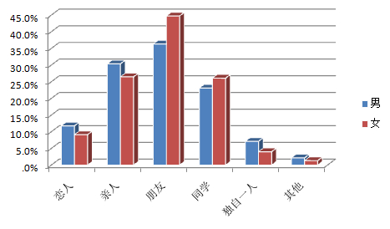
图2.7 性别与赏樱同伴百分比分布图

②年龄差异
不同性别的校园参观者在同伴选择上存在差异，不同年龄段的参观者是否也在同伴选择上存在差异呢？具体分析如下：

表2-14 年龄阶段与赏樱同伴的交互分析（%）
和谁一起来看樱花 | 18岁以下 | 18-25岁 | 26-35岁 | 36-45岁 | 46-60岁 | 60岁以上 | 总计
恋人 | 0 | 11.6 | 17.7 | 3.2 | 1.9 | 3.4 | 10.3
亲人 | 70.9 | 10.8 | 32.4 | 50.3 | 58.2 | 70.7 | 28
朋友 | 29.1 | 45.7 | 41.4 | 37.8 | 32.7 | 5.2 | 41.2
同学 | 23.9 | 39.9 | 7.4 | 7.7 | 6.7 | 0 | 24.7
独自一人 | 0.9 | 4.3 | 5.8 | 6.9 | 6.3 | 22.4 | 5
其他 | 0 | 0.5 | 3.8 | 2.9 | 2.4 | 0 | 1.6
总计 | 4.3 | 51.7 | 20.4 | 13.8 | 7.7 | 2.1 | 100.0

从表2-14中可以看出，18岁以下的受访者有70.9%的参观者与亲人一块来看武大樱花，其次是和朋友、同学一起来，比例分别占到29.1%、23.9%，18岁以下的参观者仅占到所有受访参观者的4.3%，多为没有上大学的学生，还处在父母的监护下，故多和亲人一起来旅游。18岁-25岁的受访者大部分是和朋友、同学一块来观赏武大樱花，比例分别占到45.7%、39.9%，两者共占将近86%，而独自一人、和亲人一块来的较少，这一年龄阶段的人多为高校学生，利用周末，时间充足，多和朋友、同学来观赏樱花，这一年龄阶段占所有参观者的比例最高，为51.7%。26-35岁的年龄阶段内的受访者多和朋友、亲人一块来观赏樱花，比例分别占到41.4%、32.4%，另外，在这个年龄段内，有17.7%的受访参观者和恋人一块来游玩，高于18-25周岁这一占所有受访者最高的年龄阶段群体。36-45岁、46-60岁这两个年龄群体多和亲人、朋友来游玩，占所有参观者的比例分别高达88.1%、90.9%。60岁以上的受访者有70.7%的人和亲人一块来武大观赏樱花，另外，这一年龄段内有22.4%的受访者是独自一人来武大观赏樱花的，是所有年龄段内占所在年龄段参观者比例最高的。

③学历差异
表2-15 学历与赏樱同伴的交互分析
赏樱同伴 | 学历（%）
 | 小学及以下 | 初中 | 高中 | 大专 | 本科 | 研究生及以上
恋人 | .0 | 3.8 | 5.9 | 11.2 | 11.3 | 11.7
亲人 | 84.8 | 63.5 | 40.5 | 31.1 | 20.0 | 36.4
朋友 | 28.3 | 30.8 | 40.1 | 43.9 | 42.8 | 29.4
同学 | 10.9 | 2.9 | 13.8 | 18.5 | 31.6 | 18.2
独自一人 | 2.2 | 6.7 | 4.5 | 5.6 | 5.0 | 8.9
其他 | .0 | 2.9 | 2.2 | .9 | 1.6 | 3.3
总计 | 46 | 104 | 269 | 556 | 1552 | 214

本次对被访参观者的学历与赏樱同伴之间进行了交叉分析，分析结果如上图所示，学历为初中及以下的参观者更多的选择与亲人一同前来赏樱，这主要与被访者的年龄存在较大的相关，学历为初中及以下的参观者主要为未成年人，大都选择在家长的陪同下前来游玩；学历为高中的被访者与亲人、朋友前来的比例相差不大，分别为40.5%和40.1%；而学历为大专以及本科的被访者与朋友一同赏樱的比例较高，分别为43.9%和42.8%。

（3）关于赏樱次数分析

①性别差异
表2-16 参观者观赏樱花次数与性别的交互分析
观赏樱花次数 | 性别（%）
 | 男 | 女 | 总计
1 | 67.64 | 76.58 | 72.64
2 | 17.73 | 14.05 | 15.67
3 | 6.77 | 4.35 | 5.42
4 | 2.26 | 1.58 | 1.88
5 | 2.09 | 0.99 | 1.47
6次及以上 | 3.51 | 2.45 | 2.92
样本数 | 1,196 | 1,516 | 2,712
F=13.64 P=0.00002
观赏樱花次数为1次的受访参观者中，男性占所有观赏次数的比例为67.64%，女性所占76.58%，女性高于男性将近十个百分点。观赏樱花次数为2次的受访参观者中，男性占所有观赏次数的比例为17.73%，女性所占比例为14.05%，男性要稍高于女性。观赏次数大于一次的表明武大樱花对于参观者的吸引力较大，回头率较高，而观赏次数超过一次，也即观赏武大樱花两次及两次以上的参观者中男性比例均要大于女性。这样的数据表明，初次观赏樱花的女性比例要高于男性，而男性参观者对于武大樱花的回头率要更高一些。

②年龄差异
表2-17 参观者观赏樱花次数与年龄阶段的交互分析
观赏樱花次数 | 年龄阶段（%）
 | 18岁以下 | 18-25岁 | 26-35岁 | 36-45岁 | 46-60岁 | 60岁以上
1 | 79.49 | 74.91 | 71.14 | 70.35 | 66.67 | 60.71
2 | 11.97 | 16.34 | 14.88 | 15.9 | 16.43 | 7.14
3 | 3.42 | 4.95 | 6.17 | 6.47 | 5.31 | 7.14
4 | 2.56 | 1.72 | 1.63 | 2.7 | 0.97 | 5.36
5 | 0.85 | 0.57 | 2.36 | 2.7 | 1.45 | 7.14
6次及以上 | 1.7 | 1.5 | 3.8 | 1.89 | 9.17 | 12.51
总计 | 117 | 1,395 | 551 | 371 | 207 | 56
F=20.32 P=0.000
观赏樱花2-3次的参观者各个年龄段分布的都有，比例较为均衡，26-35岁、36-45岁、46-60岁之间的受访参观者相对来说观赏2-3次的比例较高，比例分别为21.05%、22.37%、21.74%。观赏樱花次数超过三次的参观者占比例最高的是60岁以上的老年人，比如观赏4次、5次的占该年龄段所有观赏次数的5.36%、7.14%，而观赏次数为10次的这个年龄段占比同样为7.14%，这些比例都是同样观赏次数的年龄阶段内占比最大的，老年人一方面行动不便，但观赏次数相对来讲较多，一方面说明这些老年人年龄大、见识广，另一方面也说明这些观赏次数的老年人多为本地人。

③住地差异
表2-18 是否居住在武汉与观赏樱花次数的方差分析
 | 是否居住在武汉（%） |  | 合计
观赏武大樱花次数 | 是 | 否
1 | 55.0 | 84.1 | 72.8
2 | 23.9 | 10.3 | 15.6
3 | 9.4 | 2.9 | 5.4
4 | 3.1 | 1.0 | 1.8
5 | 3.0 | 0.5 | 1.5
6次及以上 | 5.6 | 1.2 | 2.7
合计 | 100.0 | 100.0 | 100.0
F=121.793 P=0.000

表中的F检验表明，是否居住在武汉对观赏樱花次数的影响力存在显著的影响（P＜0.001）,即来自武汉本地和非本地的参观者来武汉大学观赏樱花的次数存在显著的不同，也就是说，武大樱花对于武汉本地和外地的参观者存在显著不同的影响力和吸引力。
从表中可以看出，所有受访者当中，有72.8%的人观赏武大樱花的次数为1次，居住在武汉的受访者中有55%的人首次来武大赏樱，来自武汉本地的受访者有23.9%的人来过两次，来过3次的占所有武汉受访参观者的9.4%，在所有被访的本地参观者中，观赏次数越多的参观者所占总体的比例越小；在来自武汉之外的参观者中，有84.1%的受访者观赏樱花的次数为1次，所占非本地受访参观者的比例要高于同样观赏1次的本地受访参观者的29个百分点，观赏2次的外地受访者占所有外地受访比例的10.3%，来过3次及以上的外地参观者观赏次数越多其占所属总体的比例也是越小。对比来看，观赏武大樱花次数为1次的以外地地人居多，2次以上的以本地人居多。

④学历差异
表2-19 参观者观赏樱花次数与学历的差异分析
观赏樱花次数 | 学历（%）
 | 小学及以下 | 初中 | 高中 | 大专 | 本科 | 研究生及以上
1 | 78.26 | 79.21 | 70.26 | 77.36 | 73.22 | 55.61
2 | 15.22 | 7.92 | 17.47 | 13.59 | 15.64 | 21.96
3 | 4.35 | 1.98 | 6.32 | 4.35 | 5.6 | 7.48
4 | 0 | 2.97 | 1.49 | 1.99 | 1.69 | 3.74
5 | 2.17 | 1.98 | 1.86 | 1.09 | 0.91 | 5.61
6次及以上 | 0 | 5.94 | 2.6 | 1.02 | 2.94 | 5.61
样本量 | 46 | 101 | 269 | 552 | 1535 | 214
F=2.63 P=0.022

表中反映的是观赏樱花次数的学历差别。可以发现，初中及以下学历的受访参观者观赏樱花次数为一次的比例最大，其中小学及以下学历的人观赏一次武大樱花的比例占到78.26%，初中学历的为79.21%，而研究生以上学历的受访参观者初次观赏樱花的比例在同一观赏次数中是最低的。恰恰相反，对于观赏樱花次数超过一次的这样一些情况，研究生以上学历的受访参观者表现的最为突出，所占比例均高于其他的学历层次。

⑤区域差异
表2-20 参观者观赏樱花次数与区域的方差分析
参观者观赏樱花次数 | 区域（%） |  |  | 总计
 | 东部 | 中部 | 西部
1 | 83.72 | 84.06 | 78.26 | 83.79
2 | 11.24 | 10.19 | 13.04 | 10.6
3 | 1.94 | 3.24 | 2.17 | 2.8
4 | 0.97 | 0.83 | 2.17 | 0.91
5 | 0.78 | 0.37 | 2.17 | 0.55
6次及以上 | 1.35 | 1.3 | 2.17 | 1.33
样本量 | 516 | 1,079 | 46 | 1,641
F=0.89 P=0.4123
在观赏武大樱花次数的区域分布差异上，初次观赏樱花的受访参观者占比例比较均衡，东部、中部、西部所占的比例分比为83.72%、84.06%、78.26%，占比例相对最多的来自于中部的省份。观赏次数超过一次的受访参观者主要来自于我国的中东部省份，而观赏次数超过一次的比例较大的集中在中西部。

（三）赏樱期间武大参观者体验分析
樱花盛开期间，大量参观者涌入武大观赏樱花。观赏之旅虽然会因人而异，但有一些体验是绝大部分参观者都会感受到的。本次调查希望了解参观者们对其本次武大观赏之旅的体验和满意程度，为武汉大学相关政策的制定提供决策依据。

1.单变量描述分析

（1）是否应该限制参观者数量
表3-1在樱花开放期间是否应该限制参观者数量
是否同意限制参观者数量 | 频率 | 百分比（%） | 累计百分比(%)
同意 | 1,891 | 68.84 | 68.84
不同意 | 484 | 17.62 | 86.46
无所谓 | 372 | 13.54 | 100
总计 | 2,747 | 100

如表3-1所示，当问及被调查者武汉大学是否应该在樱花开放季节限制参观者数量时，在2747个调查样本中，1891位被访参观者认为有必要限制参观者数量，比例高达68.84%，仅有17.62%的被访者不同意限制参观者数量，此外还有13.54%的参观者对于武汉大学是否限制参观者数量持无所谓态度。这一方面说明大部分被访者对于武大“限客令”持支持和包容态度，在调查过程中，许多受访者明确表示为了维护学校正常教学秩序、顾及参观者的赏樱体验，适当限制参观者数量十分必要，另一方面说明由于樱花盛开期间的参观者数量过多，其自身的观赏体验也受到了严重影响。
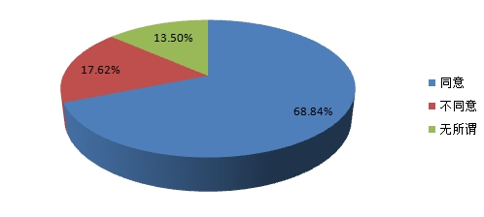
您是否同意武大在樱花开放期间限制游客数量？
图3.1 参观者对武汉大学在樱花开放期间是否应该限制参观者数量的态度

（2）是否是应该收门票
表3-2武大樱花开放期间是否应该收门票
樱花节是否应该收门票 | 频率 | 百分比（%） | 累计百分比（%）
完全应该 | 876 | 31.88 | 31.88
不应该 | 1,189 | 43.27 | 75.15
无所谓 | 683 | 24.85 | 100
总计 | 2,748 | 100
如表3-2所示，当问及武大樱花开放期间是否应该收门票时，被访参观者的态度存在一定的差异。其中31.88%的受访者认为樱花开放期间完全应该收门票；43.27%的参观者认为不应该收门票；同时也有24.85%的参观者持无所谓的态度。从参观者自身的角度来看，门票收取与否各有利弊。门票的收取会为部分参观者带来额外的费用支出压力，但对于参观者数量的控制能起到一定作用。因此不同的受访者，对于这个问题会有不同的看法。值得注意的是，这一调查结果并不与上题中是否限制参观者数量相矛盾，因为许多受访者在调查中认为门票收取并不能对限制参观者数量产生作用。但无论是否赞同收取门票，不可否认的是，大部分参观者对于限制参观者的数量是支持的，关键在于收取门票能否真正起到限制参观者数量的作用，最终达到提升参观者体验、维护武大正常教学科研秩序的目的。
具体可见下图3.2所示
您认为武大樱花季节应该收门票吗？
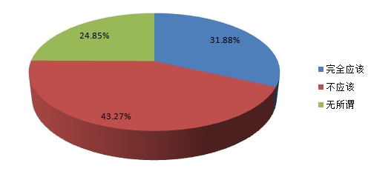
图3.2 参观者对武汉大学樱花开放期间是否应该收门票的态度

（3）门票合理价格
表3-3 参观者认为合理的门票价格
合理门票价格 | 频次 | 百分比 | 累计百分比
10元以下 | 600 | 23.43 | 23.43
10-20元 | 1,252 | 48.89 | 72.32
20元以上 | 709 | 27.68 | 100
总计 | 2,561 | 100

关于合理门票价格，参观者的回答也呈现出了明显分化。通过对调查样本的分段统计发现，认为合理门票价格在10元以下的占23.43%，主张合理门票价格在10元到20元的占48.89%，20元以上的占27.68%. 认为合理门票价格在10元到20元这个区间的参观者占据较大比例，同时还有27.68%的参观者认为门票价格应该高于20元，说明武大樱花开放时期的门票定价20元具有一定的合理性，得到大多数参观者的认同。
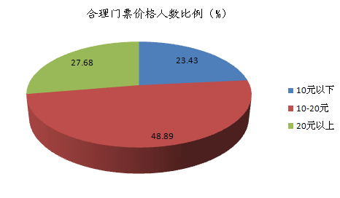
图3.3 参观者认为合理的门票价格

（4）赏樱满意度
表3-4武大赏樱之旅的满意度
武大赏樱满意程度 | 频率 | 百分比（%） | 累计百分比（%）
非常满意 | 579 | 21.16 | 21.16
比较满意 | 1,488 | 54.39 | 75.55
一般 | 545 | 19.92 | 95.47
不太满意 | 108 | 3.95 | 99.42
非常不满意 | 16 | 0.58 | 100
总计 | 2,736 | 100

如表3-4所示，当参观者被问及“您如何评价自己这次武大赏樱之旅的满意程度”时，75.55%的被访参观者对于这次赏樱之旅表示满意。仅有4.53%的被访者对本次出游表示不满。这说明虽然武大赏樱期间参观者数量较大、人员拥挤，在某些方面存在问题，但是武大樱花开放期间的景色确实赏心悦目，得到了广大老百姓的赞誉和认可。

您如何评价这次武大赏樱之旅的满意程度？
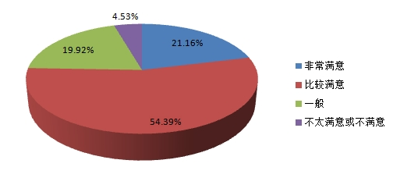
图3.4 参观者本次武汉大学赏樱之旅的满意度

（5）是否会再来武大赏樱
表3-5您以后还会来武大观赏樱花吗？
您以后还会来武大赏樱花吗 | 频率 | 百分比（%） | 累计百分比（%）
肯定会 | 730 | 26.74 | 26.74
可能会 | 1,669 | 61.14 | 87.88
可能不会 | 261 | 9.56 | 97.44
肯定不会 | 70 | 2.56 | 100
总计 | 2,730 | 100

如表3-6所示，当被问及“您以后是否还会来武大赏樱”时，26.74%的被访者表示肯定会再来赏樱，61.14%的被访者表示可能会，仅有9.56%的参观者表示可能不会再来武大赏樱。这说明武大樱花景色之美让人流连忘返，并且大部分人对这次赏樱出游是满意的。但也有2.56%的参观者表示肯定不会再来赏樱，意味着武大的赏樱之旅也存在着一些不足，让参观者产生了“肯定不会再来”的想法。
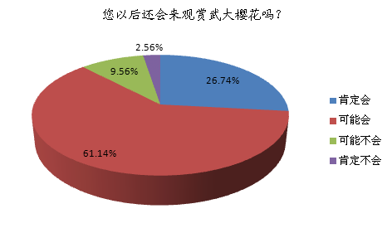
图3.5 参观者是否会再次来武汉大学赏樱？

（6）参观者校内花费
表3-6参观者校内花费分布情况
赏樱花费 | 频次 | 百分比 | 累计百分比
20元以下 | 894 | 33.31 | 33.31
21-40元 | 576 | 21.46 | 54.77
41-60元 | 463 | 17.25 | 72.02
60元及以上 | 751 | 27.98 | 100
总计 | 2,684 | 100

如表3-6所示，72.02%参观者在校内的个人花费在60元以下，其中，花费在20元及以下的比例为33.31%，21到40元的为21.46%，41到60元的为17.25%；除此之外，还有27.98%的参观者花费在60元及以上。以上数据说明，来武大观赏樱花的参观者总体人均开销并不大，在较低旅游消费的条件下实现了观赏武大樱花盛景。
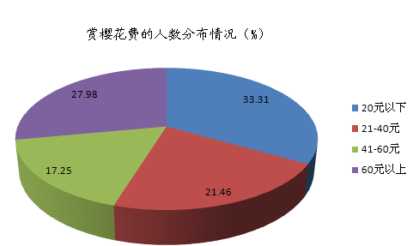
图3.6 参观者校内花费分布情况

表3-7赏樱参观者校内花费
 | 样本数 | 均值 | 标准差 | 最小值 | 最大值 | 众值
校内花费 | 2684 | 60.72 | 80.38 | 0 | 1500 | 20

如表3-9所示，包括购票、免票以及没有购票的参观者在内，对于本次赏樱出游的花费，平均每位参观者花费超过60元。这说明在樱花开放期间，大部分参观者除了必要的门票消费之外，还购买了其他物品。这也从侧面验证了，旅游业的开发对于拉动经济增长具有十分重要的作用。此外，表3-7的众值表示，赏樱花费出现频次最多的为20元。

（7）参观者校内游玩时间分析
为了解参观者进入武大校园的时间，此次调查设置了问题“您在哪个时间段进入武大校园”询问被访者，如表3-8所示，18.77%的参观者是在9-10点之间进入武大校园的，18.18%的参观者是在8-9点这个时间段进入武大校园的，进入校园的时间段主要集中在7点至15点之间，而在上午7点之前和下午三点之后进入校园的参观者数量所占百分比则较低。具体如图2.7所示：

表3-8：赏樱参观者进入校园时间段
进入校园时间段 | 频次 | 百分比 | 累计百分比
上午5-6点之间 | 12 | 0.44 | 0.44
上午6-7点之间 | 42 | 1.55 | 1.99
上午7-8点之间 | 304 | 11.21 | 13.2
上午8-9点之间 | 493 | 18.18 | 31.38
上午9-10点之间 | 509 | 18.77 | 50.15
上午10-11点之间 | 325 | 11.98 | 62.13
上午11-12点之间 | 325 | 11.98 | 74.12
12点-下午1点之间 | 237 | 8.74 | 82.85
下午1-2点之间 | 230 | 8.48 | 91.33
下午2-3点之间 | 181 | 6.67 | 98.01
下午3-4点之间 | 39 | 1.44 | 99.45
下午4-5点之间 | 9 | 0.33 | 99.78
下午5-6点之间 | 3 | 0.11 | 99.89
下午6-7点之间 | 3 | 0.11 | 100
总计 | 2,712 | 100
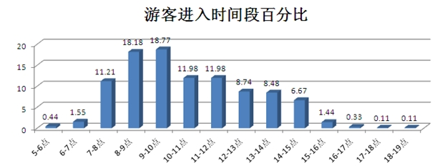
图3.7参观者进入武大时间段分布图

表3-9 参观者在武大校内停留时间（单位：小时）
样本总数 | 均值 | 标准差 | 最小值 | 最大值
2679 | 2.73143 | 1.603827 | 0.5 | 11.5

此外，此次调查还设置了相关问题了解被访者离开武大的时间，进而了解参观者在武大游玩所花费的时间，由表3-9所示，参观者在武汉大学的平均停留时间为2.7小时，游玩时间最短为半个小时，最长为12个小时。

2.双变量描述分析

（1）关于限制参观者数量的双变量分析

①性别差异

表3-10：武大参观者是否同意限流与性别的交互分析
 | 性别（%）
是否限制参观者数量 | 男 | 女 | 样本百分比
同意 | 63.67 | 72.9 | 68.81
不同意 | 21.75 | 14.3 | 17.6
无所谓 | 14.58 | 12.8 | 13.59
总计 | 1,214 | 1,524 | 2,738
Pearson chi2(2)=31.2014 Pr =0.000
从性别上看，在总体68.81%参观者同意限制参观者数量的前提下，女性比男性在限制参观者问题上持更加积极的态度，即女性有72.9%同意限制参观者数量，男性为63.67%，女性比男性高9.23个百分点。与之形成对应的是，不同意限制参观者数量的男性高于女性，占21.75%，女性仅为14.3%，男性不同意限制参观者数量的比例高于女性7.45个百分点。以上两项数据说明，女性比男性更加支持限制参观者数量。具体可见下图。
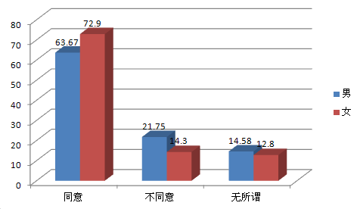
百分比（%）
图3.8武大参观者是否同意限流与性别的交互分析

②年龄差异
表3-11武大参观者是否同意限流与年龄的交互分析
 | 年龄段（%）
是否同意  限制参观者数量 | 18岁以下 | 18-25岁 | 26-35岁 | 36-45岁 | 46-60岁 | 60岁以上
同意 | 64.96 | 70.78 | 70.25 | 65.87 | 61.35 | 67.24
不同意 | 16.24 | 15.89 | 16.67 | 21.43 | 24.15 | 15.52
无所谓 | 18.8 | 13.33 | 13.08 | 12.7 | 14.49 | 17.24
总计 | 117 | 1,403 | 558 | 378 | 207 | 58
Pearson chi2(10)=17.9125 Pr=0.056

百分比（%）
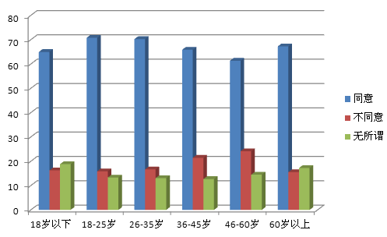
图3.9武大参观者是否同意限流与年龄的交互分析
通过调查发现，年龄段对于是否同意限制参观者数量并没有显著差异，但可以肯定的是，无论哪个年龄段，绝大部分参观者都是同意限制参观者数量的，尤其以18到35岁这个年龄段更为突出，其中18到25岁的有70.78%，26到35岁的有70.25%同意限制参观者数量，略高于其他年龄段。其他年龄段对限制参观者数量持同意态度的比例分别为：18岁以下的有64.96%，36到45的有65.87%，46到60的为61.35%，60岁以上为67.24%。

③学历差异
表3-12武大参观者是否同意限流与学历水平的交互分析
是否同意限  制参观者数量 | 学历水平（%）
 | 小学及以下 | 初中 | 高中 | 大专 | 本科 | 研究生及以上
同意 | 56.52 | 57.69 | 60.97 | 67.15 | 71.86 | 70.05
不同意 | 17.39 | 20.19 | 22.68 | 17.69 | 16.1 | 20.28
无所谓  总计 | 26.09  46 | 22.12  104 | 16.36  269 | 15.16  554 | 12.04  1,553 | 9.68  217
Pearson chi2(10)=33.502 Pr=0.000
百分比（%）
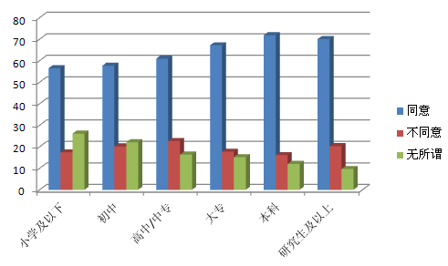
图3.10武大参观者是否同意限流与学历水平的交互分析
除性别以外，学历对于是否同意限制参观者数量也具有显著差异。分析发现，学历越高者越趋向于同意限制参观者数量。在总体为68.9%同意限制参观者数量的情况下，不同学历层次对于同意限制参观者数量的比例如下：小学及以下为56.52%，初中为57.69%，高中或中专的为60.97%，大专的为67.15%，本科的为71.86%，研究生及以上学历为70.05%，具体可见上表3-12及图3.10。
④区域差异
表3-13武大参观者是否同意限流与区域的交互分析
 | 区域（%）
是否同意限  制参观者数量 | 东部 | 中部 | 西部 | 样本百分比
同意 | 72.36 | 67.87 | 69.57 | 69.33
不同意 | 16.12 | 19.02 | 17.39 | 18.06
无所谓 | 11.52 | 13.11 | 13.04 | 12.61
总计 | 521 | 1,083 | 46 | 1,650
Pearson chi2(4)=3.3904 Pr=0.495
百分比（%）
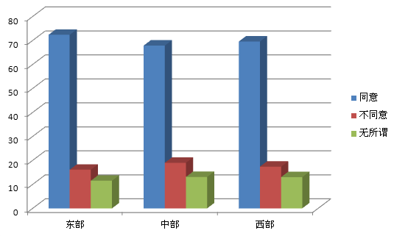
图3.11武大参观者是否同意限流与区域的交互分析
通过上图，不难发现，区域对于是否同意限制参观者数量并无明显差异，东部地区同意限制参观者数量比重略高于中部和西部。东部地区同意限制参观者数量的比例为72.36%，不同意的比例为16.12%；中部地区同意限制参观者数量的比例为67.87%，不同意的比例为19.02%；西部地区同意限制参观者数量的比例为69.57%，不同意的比例为17.39%。

表3-14武大参观者是否同意限流与是否应该收门票的交互分析
是否应该收门票 | 是否同意应该限制参观者数量
 | 同意 | 不同意 | 无所谓 | 总计
完全应该 | 720 | 89 | 66 | 875
不应该 | 712 | 308 | 166 | 1,186
无所谓 | 457 | 87 | 137 | 681
总计 | 1,889 | 484 | 369 | 2,742
Pearson chi2(4)=165.4557 Pr=0.000

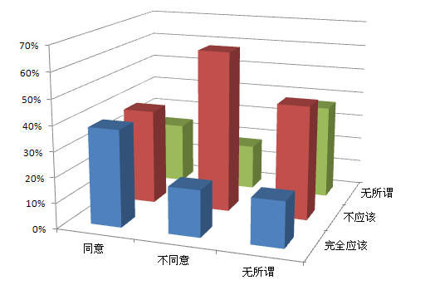
您认为武大樱花季
节应该收门票吗？
您是否同意武大在樱花开放期间应该限制游客数量？

图3.12武大参观者是否同意限流与是否应该收门票的交互分析
不同参观者在武大的游览经历是有差异的。如表2-6所示，在被访参观者当中，是否同意限制参观者数量对于是否应该收门票是有显著影响的。对于是否应该收门票这个问题，被访参观者如果越倾向于同意限制参观者数量，他们会越倾向于同意收取门票。这表明当参观者认为观赏樱花的人流量过大影响观赏体验时，他们是同意通过收门票来限制人流量的；反之，当参观者不同意限制人流量时，他们同样也倾向于不应该收门票。

（2）关于是否收门票的双变量分析
①性别差异
表3-15 是否同意收门票与性别的交互分析
 | 性别（%）
是否应该收门票 | 男 | 女 | 样本百分比
完全应该 | 34.07 | 30.18 | 31.91
不应该 | 41.15 | 44.88 | 43.23
无所谓  总计 | 24.77  1,215 | 24.93  1,524 | 24.86  2,739
Pearson chi2(2)=5.3889 Pr=0.068
百分比（%）
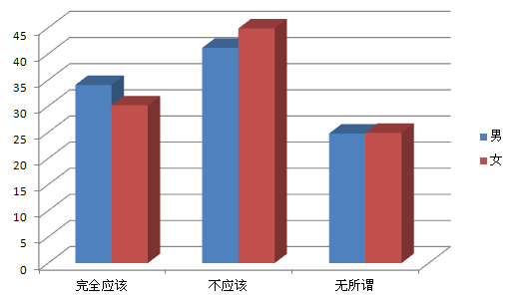
图3.13是否同意收门票与性别的交互分析
在是否同意收取门票这一问题上，具有细微的性别差异，在总体43.43%的被调查者认为不应该收取门票的情况下，男性更加倾向认为应该收取门票。男性参观者中认为完全应该收取门票的占34.07%，不应该收门票的占41.15%；女性参观者中认为完全应该收门票的占30.18%，不应该收门票的占44.88%。
②年龄差异
表3-16是否同意收门票与年龄的交互分析
 | 年龄段（%）
是否应该收门票 | 18岁以下 | 18-25岁 | 26-35岁 | 36-45岁 | 46-60岁 | 60岁以上
完全应该 | 28.21 | 27.26 | 35.48 | 37.5 | 44.44 | 43.1
不应该 | 35.9 | 49.47 | 39.61 | 36.97 | 29.47 | 27.59
无所谓 | 35.9 | 23.27 | 24.91 | 25.53 | 26.09 | 29.31
总计 | 117 | 1,405 | 558 | 376 | 207 | 58
Pearson chi2(10)=67.7059 Pr=0.000

百分比（%）
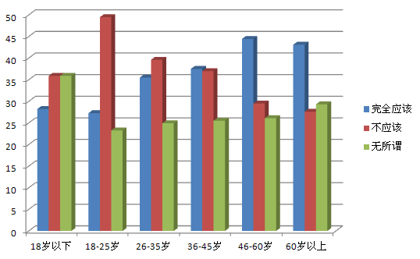
图3.14是否同意收门票与年龄的交互分析
基于年龄对是否应该收取门票进行交叉分析后发现，年龄越大者越倾向于认为应该收取门票，年龄越小者越倾向于认为不应该收取门票。具体而言，认为完全应该收门票在不同年龄段呈现递增，18岁以下认为完全应该收取门票的占28.21%，18到25岁为27.26%，26到35岁为35.48%，36到45岁为37.5%，45到60为44.44%，60岁以为43.1%。认为不应该收门票在各年龄段内所占比例分别为：18岁以下为35.9%，18到25岁为49.47%，26到35岁为39.61%，36到45岁为36.97%，45到60为29.47%，60岁以为27.59%。
③学历差异
表3-17是否同意收门票与学历的交互分析
 | 学历水平（%）
是否应该  收门票 | 小学及  以下 | 初中 | 高中/  中专 | 大专 | 本科 | 研究生  及以上
完全应该 | 28.26 | 42.31 | 34.94 | 24.1 | 32.47 | 39.63
不应该 | 41.3 | 34.62 | 34.94 | 45.14 | 44.97 | 41.01
无所谓 | 30.43 | 23.08 | 30.11 | 30.76 | 22.55 | 19.35
总计 | 46 | 104 | 269 | 556 | 1,552 | 217
Pearson chi2(10)=44.6826 Pr=0.000
百分比（%）
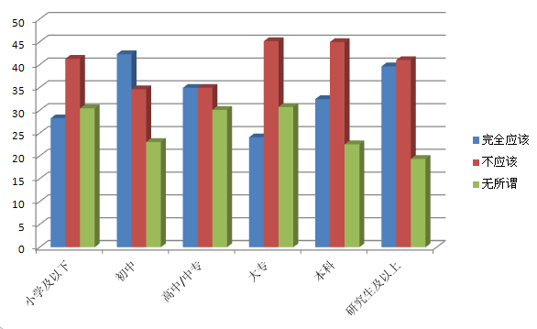
图3.15 是否同意收门票与学历的交互分析

考察教育程度是否影响参观者对收取门票的态度发现，不同学历层次内部对于是否应该收取门票差异较大，其中小学及以下、大专和本科认为不应该收门票的比例远高于应该收门票的比例，高中或中专和研究生及以上关于是否应该收取门票两种观点基本持平，仅有初中学历者参观者认为完全应该收取门票的比例高于不应该收取门票的比例。具体可见上图3.14。

④区域差异
表3-18是否同意收门票与区域的交互分析
 | 区域（%）
是否应该收门票 | 东部 | 中部 | 西部 | 样本百分比
完全应该 | 41.73 | 25.71 | 36.96 | 31.07
不应该 | 35.38 | 47.65 | 41.3 | 43.61
无所谓 | 22.88 | 26.64 | 21.74 | 25.32
总计 | 520 | 1,085 | 46 | 1,651
Pearson chi2(4)=43.9259 Pr=0.000

在收取门票的区域差异上，不同地域具有明显差异，东部认为完全应该收取门票的比例高于不应该收取门票的比例，与东部形成鲜明对比的是，中部认为不应该收取门票的比例远高于完全应该收取门票的比例，而西部参观者中认为不应该收取门票的比例略高于完全应该收门票的比例。具体而言，来自东部参观者中认为完全应该收取门票的占41.73%，不应该收取门票的占35.38%，无所谓的占22.88%；中部参观者中认为完全应该收取门票的占25.71%，不应该收取门票的占47.65%，认为不应该收门票的比例远高于完全应该收取门票的比例，前者超出后者将近22个百分点，无所谓的占26.64%；西部参观者中认为完全应该收取门票的比例为36.96%，不应该收取门票的比例为41.3%，无所谓的为21.74%。由此推断，总体中认为不应该收取门票的比例被中部参观者有所拉高。
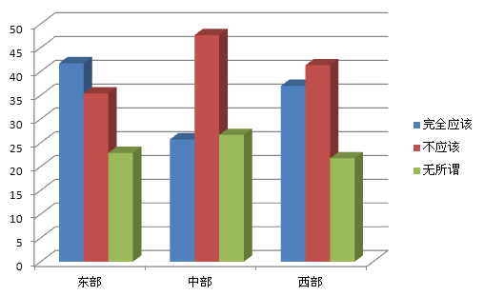
百分比（%）
图3.16是否同意收门票与区域的交互分析

（3）关于赏樱满意度的双变量分析
①性别差异
表3-19 参观者满意程度与性别的交互分析
 | 性别（%）
满意度 | 男 | 女 | 样本百分比
非常满意 | 21.26 | 21.15 | 21.2
比较满意 | 55.17 | 53.69 | 54.35
一般 | 19.11 | 20.55 | 19.91
不太满意 | 3.89 | 4.02 | 3.96
非常不满意 | 0.58 | 0.59 | 0.59
总计 | 1,209 | 1,518 | 2,727
Pearson chi2(4)=1.0140 Pr=0.908
在本次赏樱过程中，参观者满意度在性别方面并没有显著差异。男性参观者中持非常满意态度的占21.26%，比较满意的占55.17%，一般的为19.11%，不太满意的为3.89%，非常不满意的占0.58%。女性参观者中认为非常满意的为21.15%，比较满意的占53.69%，满意程度一般为20.55%，不太满意的占4.02%，非常不满意的为0.59%。
百分比（%）
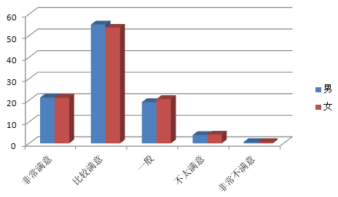
图3.17 参观者满意程度与性别的交互分析
②年龄差异
表3-20参观者满意程度与年龄的交互分析
 | 年龄段（%）
满意度 | 18岁以下 | 18-25岁 | 26-35岁 | 36-45岁 | 46-60岁 | 60岁以上
非常满意 | 41.03 | 15.21 | 20.5 | 25.99 | 38.16 | 36.21
比较满意 | 47.01 | 56.81 | 53.42 | 54.11 | 46.86 | 53.45
一般 | 9.4 | 22.24 | 21.4 | 17.77 | 12.08 | 8.62
不太满意 | 2.56 | 4.88 | 4.32 | 1.86 | 2.42 | 1.72
非常不满意 | 0 | 0.86 | 0.36 | 0.27 | 0.48 | 0
总计 | 117 | 1,394 | 556 | 377 | 207 | 58
Pearson chi2(20)=124.806 Pr=0.000

百分比（%）
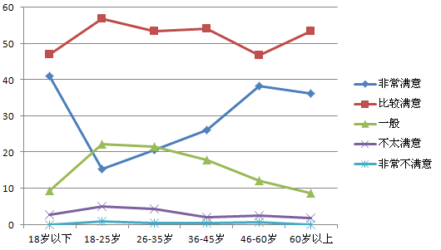
图3.18 参观者满意程度与年龄的交互分析
基于年龄段考察参观者满意程度发现，不同年龄段参观者观赏樱花满意度不尽相同。在总体满意度较高的情况下，中间年龄段满意程度低于两端，从非常满意、比较满意和满意程度一般三个指标中便可窥见一斑，具体而言，持非常满意态度的参观者在17岁及以下和46岁及以上表现更为明显，而中间年龄段更加倾向于比较满意。详细百分比如下：17岁以下非常满意有41.03%，比较满意的有47.01%；18到25岁非常满意的占15.21%，比较满意的占56.81%；26到35岁非常满意的占20.5%，比较满意占53.42%；36到45岁非常满意占25.99%，比较满意的占54.11%；46到60岁非常满意的为38.16%，比较满意的占46.86%；61岁及以上非常满意的为36.21%，比较满意的为53.45%。
③学历差异
表3-21参观者满意程度与学历水平的交互分析
 | 学历水平（%）
满意度 | 小学  及以下 | 初中 | 高中/中专 | 大专 | 本科 | 研究生  及以上
非常满意 | 52.17 | 39.42 | 27.14 | 20.58 | 18.15 | 21.3
比较满意 | 41.3 | 38.46 | 50.56 | 52.89 | 56.71 | 57.41
一般 | 6.52 | 16.35 | 19.7 | 21.12 | 20.48 | 17.59
不太满意 | 0 | 4.81 | 2.23 | 4.33 | 4.15 | 3.7
非常不满意 | 0 | 0.96 | 0.37 | 1.08 | 0.52 | 0
总计 | 46 | 104 | 269 | 554 | 1,543 | 216
Pearson chi2(20)=72.6503 Pr=0.000

百分比（%）
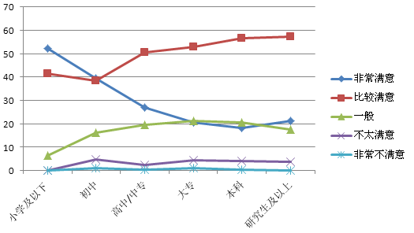
图3.19 参观者满意程度与学历水平的交互分析
通过分析发现，参观者赏樱满意度与学历也具有相关性，高学历层次参观者满意程度低于学历层次较低的参观者群体，且呈现逐渐递减的趋势。具体而言，小学及以下非常满意的占比52.17%，比较满意的占41.3%，一般的占6.52%；初中非常满意的为39.42%，比较满意的为38.46%，一般的为16.3%；高中或中专非常满意的为27.14%，比较满意的为50.56%，一般的为19.7%；大专非常满意的为20.58%，比较满意的为52.89%，一般的为21.12%；本科非常满意的为18.15%，比较满意的为56.71%，一般的为20.48%；研究生及以上学历非常满意的为21.3%，比较满意的为56.71%，一般的占比17.59%，具体如上表和上图所示。
④区域差异
表3-22 参观者满意程度与区域的交互分析
 | 区域（%）
满意度 | 东部 | 中部 | 西部 | 样本百分比
非常满意 | 25.38 | 21.7 | 23.91 | 22.92
比较满意 | 53.85 | 54.2 | 52.17 | 54.03
一般 | 16.35 | 20.31 | 19.57 | 19.04
不太满意 | 3.85 | 3.05 | 2.17 | 3.27
非常不满意 | 0.58 | 0.74 | 2.17 | 0.73
总计 | 520 | 1,083 | 46 | 1,649
Pearson chi2(8)=7.3984 Pr=0.494
百分比（%）
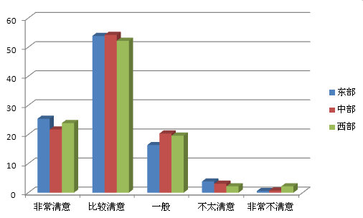
图3.20参观者满意程度与区域的交互分析
通过对本次调查样本中区域满意度的分析，不同区域本次赏樱满意度并无明显差异。东部地区满意程度略高于中部和西部，但差异并不明显。

（4）关于再来武大赏樱的双变量分析
①性别差异
表3-23 是否还会回武大赏樱与性别的交互分析
 | 性别（%）
是否还会还会来赏樱 | 男 | 女 | 样本百分比
肯定会 | 31.31 | 23.12 | 26.75
可能会 | 58.89 | 62.91 | 61.13
可能不会 | 7.81 | 11 | 9.59
肯定不会 | 1.99 | 2.96 | 2.53
总计 | 1,204 | 1,518 | 2,722
Pearson chi2(3)= 28.2594 Pr=0.000

对于是否还会回武大观赏樱花，在性别上并无明显差异，男性再次回武大观赏樱花的意愿略高于女性，男性中肯定会的占31.31%，可能会的占58.89%；女性中肯定会再次回武大观赏樱花的比例为23.12%，可能会的占比62.61%。
百分比（%）
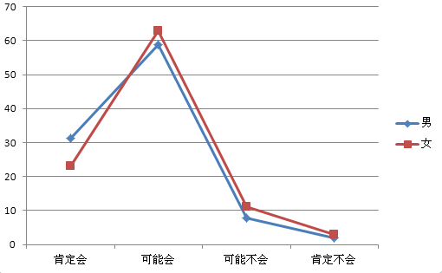
图3.21 是否还会回武大赏樱与性别的交互分析

②年龄差异
表3-24是否还会回武大赏樱与年龄的交互分析
 | 年龄段（%）
是否还会  回来赏樱？ | 18岁以下 | 18-25岁 | 26-35岁 | 36-45岁 | 46-60岁 | 60岁以上
肯定会 | 32.76 | 20.79 | 25.9 | 33.69 | 42.72 | 64.29
可能会 | 64.66 | 65.3 | 62.23 | 57.49 | 44.17 | 26.79
可能不会 | 1.72 | 11.18 | 8.81 | 7.22 | 10.19 | 5.36
肯定不会 | 0.86 | 2.72 | 3.06 | 1.6 | 2.91 | 3.57
总计 | 116 | 1,395 | 556 | 374 | 206 | 56
Pearson chi2(15)=120.3455 Pr=0.000

百分比（%）
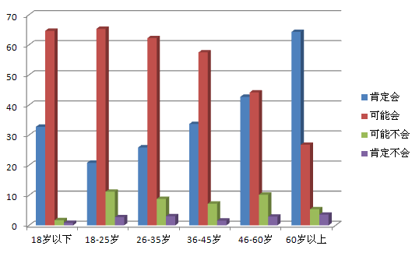
图3.22 是否还会回武大赏樱与年龄的交互分析

通过分析发现，对于是否还会回武大观赏樱花，年龄因素作用明显。年龄越大者，再次回武大观赏樱花的意愿更强。各年龄段对于是否还会回武大观赏樱花的比例如下：18岁以下参观者中肯定会的占32.76%，可能会的占64.66%；18-25岁中肯定会的占20.79%，可能会的占65.3%；26-35岁中肯定会的占25.9%，可能会的占62.23%；36-45岁中肯定会的占33.69%，可能会的占57.49%；46-60岁中肯定会的占42.72%，可能会的占44.17%；60岁以上的参观者中肯定会的占64.29%，可能会的占26.79%，基本与18-25岁这个区间相颠倒。

③学历差异
表3-25是否还会回武大赏樱与学历水平的交互分析
 |  | 学历水平（%）
您还会回  武大赏樱吗 |  | 小学及以下 | 初中 | 高中/中专 | 大专 | 本科 | 研究生及以上
肯定会 | 41.3 |  | 40.78 | 32.09 | 23.59 | 24.37 | 35.81
可能会 | 56.52 |  | 43.69 | 58.58 | 62.61 | 63.12 | 56.28
可能不会 | 2.17 |  | 8.74 | 7.09 | 9.8 | 10.5 | 6.51
肯定不会 | 0 |  | 6.8 | 2.24 | 3.99 | 2.01 | 1.4
总计 | 46 |  | 103 | 268 | 551 | 1,543 | 215
Pearson chi2(15)=57.6226 Pr=0.000
在是否还会回武大观赏樱花这个问题上，教育程度上也具有一定的差异，学历越高者对于再次回武大观赏樱花的意愿比学历层次较低者有所减弱，以肯定会这一指标为例，教育程度在小学及以下程度的参观者中持肯定还会回武大观赏樱花的占41.3%，初中文化程度参观者群体中持肯定会的占40.78%，高中或中专的为23.59%，本科的为24.37%，研究生及以上为35.81%.
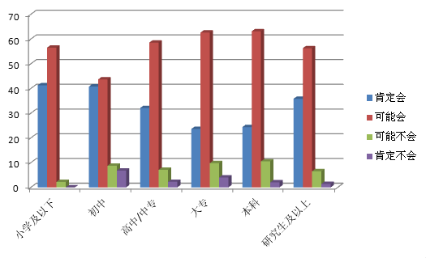
百分比（%）
图3.23是否还会回武大赏樱与学历水平的交互分析
④区域差异
表3-26是否还会回武大赏樱与区域的交互分析
 | 区域（%）
是否还会回  武大看樱花 | 东部 | 中部 | 西部 | 样本百分比
肯定会 | 25.29 | 20.8 | 32.61 | 22.55
可能会 | 62.16 | 65.27 | 58.7 | 64.11
可能不会 | 8.49 | 11.23 | 6.52 | 10.24
肯定不会 | 4.05 | 2.69 | 2.17 | 3.11
总计 | 518 | 1,077 | 46 | 1,641
Pearson chi2(6)=11.4216 Pr=0.076
分析是否还会回武大观赏樱花的区域差异发现，西部（32.61%）参观者中持肯定会的态度高于中部（20.8%）和东部（25.29%），而持可能会的态度里中部（65.27%）高于东部（62.16%）和西部（58.7%）。
百分比（%）
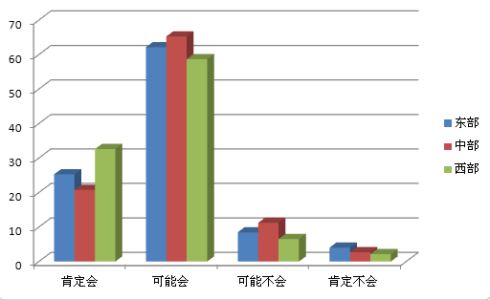
图3.24是否还会回武大赏樱与区域的交互分析

（5）关于校内花费的双变量分析
表3-27 不同年龄参观者在武大的平均花费
年龄 | 平均花费（元）
18岁以下 | 69.27
18-25岁 | 53.88
26-35岁 | 66.60
36-45岁 | 71.28
46-60岁 | 80.60
60岁以上 | 21.53
总计 | 60.81
F=9.43 P=0.000
如表3-27所示，不同年龄段的参观者在武大赏樱的花费数额是不一样的。年龄18岁以下的参观者主要是由家长带着到武大参观游览，因此花费数额较高。年龄在60岁以上的参观者基本没有什么花费。而年龄在18到60岁之间的参观者，其平均花费随着年龄的增长不断增长。从消费水平的层面来看，中年参观者群体是武大赏樱消费的主要群体。
不同年龄段赏樱期间的花费（元）
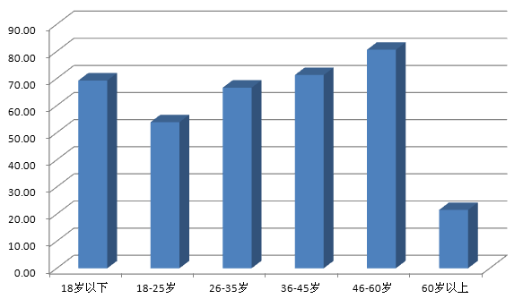
图3.25 不同年龄段的参观者的平均花费

（四）武大认同度分析

1.单变量描述分析

（1）是否会去欣赏其他地方的樱花
每年都会有众多的参观者前往武大赏樱，武大樱花的美景是吸引力之一，但我们认为武大在大众心中的影响力是最重要的吸引力，大众只有认同武大的地位才会赶往武大赏樱。如表4-1所示，如果有与武大完全一样的樱花观赏景点，但不是在武大而是在武汉别的地方，您也会去看吗？选择不一定会去看的参观者有1369人，占49.76%，选择不会去看有256人，占9.31%，选择同样会去看有1126人，占40.93%。数据显示樱花盛开在武大以外的地方，59.07%的人倾向于不去观赏。这足以说明武大在人们心中的影响力，能让人拒绝其他地方的樱花而倾心武大樱花。这也印证了我们的假想，即吸引参观者来武大的最主要吸引力是百年名校的历史文化底蕴。
表4-1 是否会去欣赏其他地方的樱花
是否会去看 | 频率 | 百分比 | 累计百分比
同样会去看 | 1,126 | 40.93 | 40.93
不一定去看 | 1,369 | 49.76 | 90.69
不会去看 | 256 | 9.31 | 100
总计 | 2,751 | 100
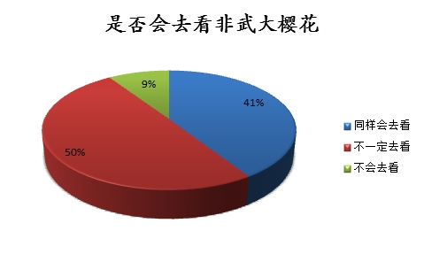
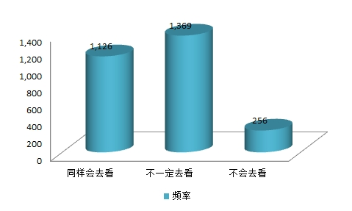
图4.1是否会去观赏武大校园以外的樱花统计图

（2）对武大是中国最美大学的认同度分析
表4-2中关于“是否同意武汉大学是中国最美大学”的统计分析中，共计79.11%的参观者选择了“非常同意”和“比较同意”，在所有被访者中，仅5.06%的参观者表示不太同意 “武大是中国最美大学”，表示非常不同意这一说法的参观者比例仅0.98%。武汉大学樱花开放期间，全国各地的参观者纷至沓来，在观赏武大樱花的同时，也感受到了武大厚重的人文底蕴。从图4.2中可以看出，绝大多数参观者均认可武汉大学的人文景观和自然景观。
表4-2 “武汉大学是全中国最美的大学”同意程度列联表
武大是中国最美大学 | 频率 | 百分比（%） | 累计百分比（%）
非常同意 | 793 | 28.86 | 28.86
比较同意 | 1,381 | 50.25 | 79.11
一般 | 408 | 14.85 | 93.96
不太同意 | 139 | 5.06 | 99.02
非常不同意 | 27 | 0.98 | 100
总计 | 2,748 | 100

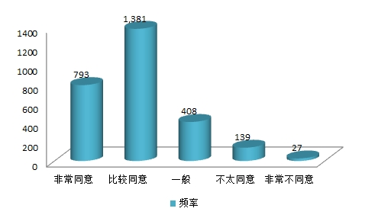
图4.2 对“武大是中国最美大学”的认可度统计图

（3）对武大排名的认同度分析
表4-3 武大排名列联表
武大是几流大学 | 频率 | 百分比（%） | 累计百分比（%）
世界一流 | 302 | 10.99 | 10.99
中国一流 | 2,201 | 80.07 | 91.05
中国二流 | 84 | 3.06 | 94.11
中国三流 | 3 | 0.11 | 94.22
不知道 | 159 | 5.78 | 100
总计 | 2,749 | 100
如表4-3所示，80.07%的受访者认为武大是中国一流大学，更有10.99%的受访者认为武大是世界一流大学，赞同此两种说法的受访者比例共计达91.05%，这一较高的数据直观的印证了在去年全国校友会的高校排行榜中，武汉大学排名第五的说法。与此同时，也有3.17%的受访者不认为武大是中国一流大学，因为学历和年龄的关系， 5.78%的受访者表示对武汉大学不了解，这一相关分析在报告后面会详尽说明。总体来说，武大在全国具有较强的影响力。

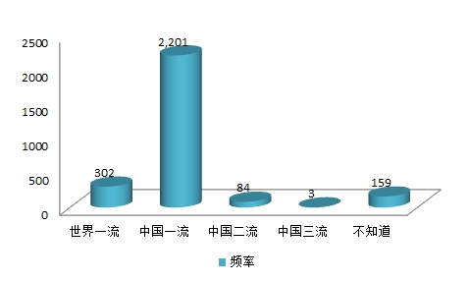
图4.3 武大综合影响力统计图

2.双变量描述分析

（1）关于武大赏樱受访者是否会去观赏武大校园以外樱花的双变量分析
①性别差异
不同性别的人对是否会去观赏武大校园以外的樱花有较显著差异，如表4-4所示，P值为0，即性别与是否会去看非武大樱花是相关的，其中男性更加倾向于不会去看别地的樱花，而“不一定会去看”这一项中，男性比例也大于女性，可见男性更倾向于留在武大看樱花。
表4-4是否会观赏非武大樱花与性别的交互分析
若有同样樱花景点，是否会去看 | 参观者性别（%） |  | 总计（%）
 | 男 | 女
同样会去看 | 37.61 | 43.55 | 40.92
不一定去看 | 50.86 | 48.92 | 49.78
不会去看 | 11.52 | 7.53 | 9.3
总计 | 1215 | 1527 | 2742
Pearson chi2（2）=17.9330 Pr=0.000

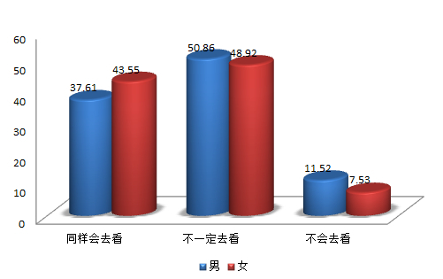
图4.4是否会观赏非武大樱花与性别的交互分析统计图
②年龄差异
参观者对非武大樱花兴趣的调查中，不同年龄的人有不同的表现。表4-5可以看出，此两项有相关性。由图4.5明显看出，随着年龄的增加，“不一定会去看”的人比例逐渐降低，而“不会去看”的人逐渐增加。虽然这两项有所冲突，但对武大樱花持肯定态度是呈线性的，说明年龄越大，对武大樱花的兴趣越高。
表4-5是否会去观赏非武大樱花与年龄的交互分析（N=2724）
若有同样樱花景点，是否会去看 | 年龄（%）
 | 17岁以下 | 17-25岁 | 26-35岁 | 36-45岁 | 46-60岁 | 61岁以上
同样会去看 | 37.61 | 39.72 | 44.27 | 44.97 | 35.58 | 39.66
不一定去看 | 58.12 | 53.17 | 46.42 | 44.71 | 44.23 | 32.76
不会去看 | 4.27 | 7.12 | 9.32 | 10.32 | 20.19 | 27.59
总计 | 117 | 1,405 | 558 | 378 | 208 | 58
Pearson chi2(10)=76.1250 Pr = 0.000
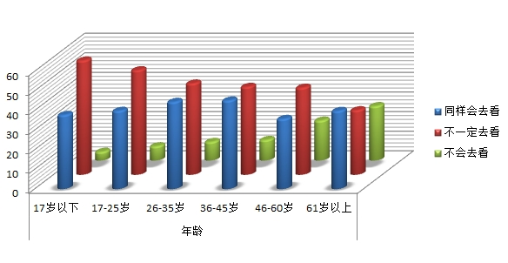
图4.5是否会去观赏非武大樱花与年龄的交互分析统计图
同样，不同学历的人对武大樱花的兴趣度也有差异，从表4-6可以看出，此两项有一定的相关性（P=0），并在总体上是正相关关系。图4.6中，“同样会去看”的比例呈现凸抛物线的形状，“不一定会去看”呈凹抛物线形状，“高中”、“大专”这两个地方是抛物线的顶点，说明随着学历的增加，对其他地方樱花的兴趣先增加后降低，这表明学历较高的人对武大的樱花的兴趣较高。

③学历差异
表4-6是否会去观赏非武大樱花与学历的交互分析（N=2747）
若有同样樱花景点，是否会去看 | 学历（%）
 | 小学及以下 | 初中 | 高中 | 大专 | 本科 | 研究生及以上
同样会去看 | 45.65 | 33.65 | 47.04 | 46.68 | 38.89 | 36.41
不一定去看 | 50 | 44.23 | 43.33 | 44.52 | 52.87 | 51.15
不会去看 | 4.35 | 22.12 | 9.63 | 8.8 | 8.24 | 12.44
总计 | 46 | 104 | 270 | 557 | 1,553 | 217
Pearson chi2(10)=44.2220 Pr = 0.000

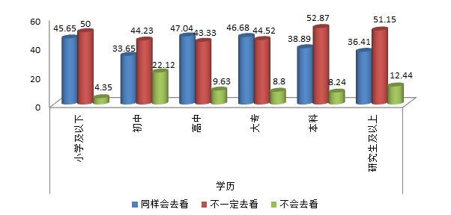
图4.6是否会去观赏非武大樱花与学历的交互分析柱状图

- 区域差异
赏樱参观者来自中国四面八方，这里我们将地区分为东、中、西三大区域，由表4-7可知，区域与是否会去别地看樱花相关性较弱，P=0.078 > 0.05，卡方值为8.3969，但是由图4.7可以看出，三种选项中，东部和西部区别并不大，但是中部“不一定去看”的比例相对较高，“同样会去看”的比例相对较低，说明中部地区的人相对更趋向于在武大看樱花。

表4-7是否会去观赏非武大樱花与区域的交互分析
若有同样樱花景点，是否会去看 | 区域（%） |  |  | 总计
 | 东部 | 中部 | 西部
同样会去看 | 45 | 37.48 | 41.3 | 39.95
不一定去看 | 46.54 | 53.31 | 50 | 51.09
不会去看 | 8.46 | 9.21 | 8.7 | 8.96
总计 | 520 | 1,086 | 46 | 1,652
Pearson chi2(4)=8.3969 Pr = 0.078

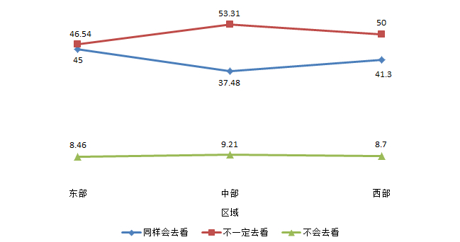
图4.7是否会去观赏非武大樱花与区域的交互分析折线图

（2）关于武大是中国最美大学的双变量分析
①性别差异
性别的统计分析是很有意义的，但是在“是否同意武大是中国最美大学”的调查中，如表4-8，性别这一项与其相关性并不大，P=0.019是一种弱相关。但是由图4.8可以发现，男女频率变化都是先升再降，而且顶点在“比较同意”这一项上，说明无论何种性别的调查者，都对武大是中国最美大学有比较高的认可度。
表4-8 认可“武大是中国最美大学”与性别的交互分析
武大是中国最美大学 | 参观者性别（%） |  | 总计
 | 男 | 女
非常同意 | 30.12 | 27.76 | 28.81
比较同意 | 49.38 | 51.05 | 50.31
一般 | 13.33 | 16.08 | 14.86
不太同意 | 5.76 | 4.53 | 5.07
非常不同意 | 1.4 | 0.59 | 0.95
总计 | 1,215 | 1,524 | 2,739
Pearson chi2(4)=11.7960 Pr = 0.019

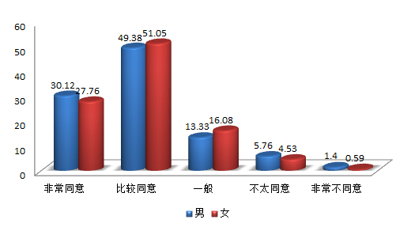
表4.8 “认可“武大是中国最美大学”与性别的交互分析统计图

②年龄差异
“年龄”与“是否同意武大是中国最美大学”有一定的相关，如表4-9所示，结合图4.9，“非常同意”呈上升趋势，“比较同意”与“一般”呈下降趋势，说明随着年龄的增加，对武大是中国最美大学的认可度也随之增加。

表4-9认可“武大是中国最美大学”与年龄的交互分析（N=2721）
武大是中国最美大学 | 年龄（%）
 | 17岁以下 | 17-25岁 | 26-35岁 | 36-45岁 | 46-60岁 | 61岁以上
非常同意 | 31.03 | 19.46 | 32.92 | 39.79 | 52.4 | 62.07
比较同意 | 54.31 | 55.81 | 46.15 | 42.71 | 37.98 | 31.03
一般 | 11.21 | 18.39 | 13.6 | 10.34 | 7.69 | 6.9
不太同意 | 3.45 | 5.2 | 6.26 | 6.1 | 1.44 | 0
非常不同意 | 0 | 1.14 | 1.07 | 1.06 | 0.48 | 0
总计 | 116 | 1,403 | 559 | 377 | 208 | 58
Pearson chi2(20)=191.4411 Pr = 0.000

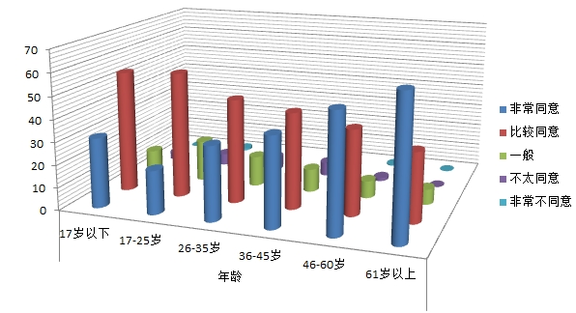
图4.9认可“武大是中国最美大学”与年龄的交互分析统计图

③学历差异

对于武大是中国最美大学的认可度与学历有一定的关系，表4-10列出了不同学历的人对“武大是中国最美大学”的认可度分析，可以发现大致趋势是随着学历的增加，人们越会赞同武大是中国最美大学，尤其是本科生所占比例最高，这在图4.10中的红色圆柱有很直观的表现，如图4.10所示。

表4-10认可“武大是中国最美大学”与学历的交互分析
是中国最美大学 | 学历（%）
 | 小学及以下 | 初中 | 高中 | 大专 | 本科 | 研究生及以上
非常同意 | 45.65 | 40.38 | 37.17 | 31.42 | 24.5 | 34.1
比较同意 | 41.3 | 39.42 | 48.33 | 49.91 | 53.06 | 40.55
一般 | 13.04 | 15.38 | 8.92 | 14.54 | 16.12 | 13.82
不太同意 | 0 | 2.88 | 5.2 | 2.51 | 5.48 | 10.6
非常不同意 | 0 | 1.92 | 0.37 | 1.62 | 0.84 | 0.92
总计 | 46 | 104 | 269 | 557 | 1,551 | 217
Pearson chi2(20)=76.637 Pr=0.000
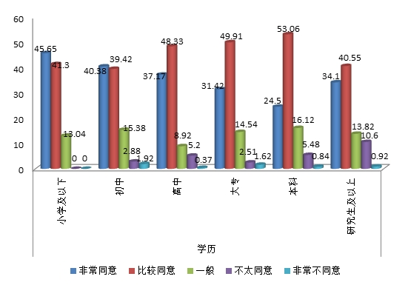
图4.10认可“武大是中国最美大学”与学历的交互分析柱状图
- 地域差异
如表4-11，P=0.179，表明地域对“武大是中国最美大学”认可度影响不大，而图4.11也清晰地反映了总体分析时显示大部分的参观者对“武大是中国最美大学”持毋庸置疑的态度。
表4-11认可“武大是中国最美大学”与地域的交互分析
武大是中国最美大学 | 区域（%） |  |  | 总计
 | 东部 | 中部 | 西部
非常同意 | 31.86 | 28.65 | 34.78 | 29.84
比较同意 | 46.83 | 51.11 | 45.65 | 49.61
一般 | 14.4 | 15.25 | 17.39 | 15.04
不太同意 | 4.99 | 4.44 | 2.17 | 4.55
非常不同意 | 1.92 | 0.55 | 0 | 0.97
总计 | 521 | 1,082 | 46 | 1,649
Pearson chi2(8)=11.4281 Pr = 0.179

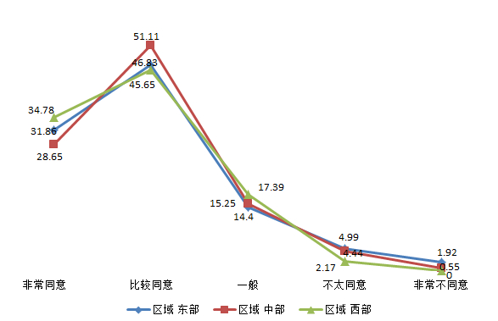
图4.11认可“武大是中国最美大学”与地域的交互分析折线图

（3）关于武大综合评价的双变量分析
①性别差异
不同性别的人对武大的综合评价有些不同，但是从表4-12可以看出，两者几乎不相关，P=0.133。由图4.12可以直观的发现性别差距不大，但在“中国一流大学”的选项中，男女差异最明显。
表4-12对武大综合评价与性别的交互分析
武大是几流大学 | 参观者性别（%） |  | 总计
 | 男 | 女
世界一流 | 12.01 | 10.17 | 10.99
中国一流 | 80.02 | 80.05 | 80.04
中国二流 | 3.21 | 2.95 | 3.07
中国三流 | 0.08 | 0.13 | 0.11
不知道 | 4.69 | 6.69 | 5.8
总计 | 1,216 | 1,524 | 2,740
Pearson chi2(4) =7.0540 Pr = 0.133
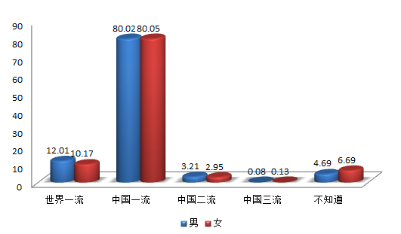

图4.12对武大综合评价与性别的交互分析统计图

②年龄差异
来武大的参观者可分为6个年龄段，分别为18岁以下，17-25岁，26-35岁，36-45岁，46-60岁，61岁及以上，这六个年龄段的人对武大的综合评价有所不同，表4-13显示年龄对“武大综合评价”的相关度较大。从图4.13可以看出每个年龄段的人，大部分都趋向于“武大是中国一流大学”，认为武大是“世界一流”随年龄的增加而增多，不知道武大综合地位的人群随着年龄的增加而有降低趋势，这里可以说明，不同年龄对武大综合评价是有较明显差别，但认为武大是“中国一流大学”几乎是所有年龄段的人所公认的。
表4-13对武大综合评价与年龄的交互分析
武大是几流大学 | 年龄段（%） |  |  |  |  |  | 总计
 | 18岁以下 | 18-25岁 | 26-35岁 | 36-45岁 | 46-60岁 | 60岁以上
世界一流 | 8.62 | 10.39 | 11.09 | 9.52 | 17.39 | 12.28 | 10.91
中国一流 | 73.28 | 82.21 | 79.43 | 80.16 | 72.46 | 77.19 | 80.12
中国二流 | 0.86 | 2.28 | 3.22 | 5.56 | 4.83 | 3.51 | 3.09
中国三流 | 0 | 0.07 | 0.18 | 0 | 0 | 0 | 0.07
不知道 | 17.24 | 5.05 | 6.08 | 4.76 | 5.31 | 7.02 | 5.8
总计 | 116 | 1,405 | 559 | 378 | 207 | 57 | 2,722
Pearson chi2(20)=57.038 Pr=0.000

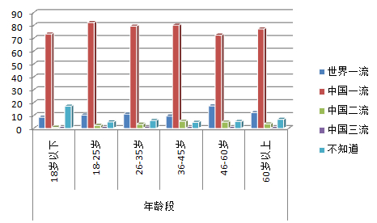
图4.13对武大综合评价与年龄的交互分析统计图

③学历差异
在对武大不同的综合评价中，学历是另一影响因素，表4-14表示学历与其对武大的综合评价有很大关系，而图4.14明确显示，随着学历的提高，对“武大是中国一流大学”评价的人在增多，而认为“武大是世界一流大学”的人却在减少，“不知道”的人数也在降低，这说明学历越高，对武大的综合评价就越高。
表4-14对武大综合评价与学历的交互分析
武大是几流大学 | 学历（%）
 | 小学及以下 | 初中 | 高中 | 大专 | 本科 | 研究生及以上
世界一流 | 19.57 | 13.59 | 13.7 | 10.97 | 10.11 | 11.06
中国一流 | 56.52 | 66.02 | 73.33 | 78.6 | 83.07 | 82.03
中国二流 | 0 | 3.88 | 4.07 | 2.88 | 2.83 | 4.15
中国三流 | 0 | 0 | 0.37 | 0 | 0.13 | 0
不知道 | 23.91 | 16.5 | 8.52 | 7.55 | 3.86 | 2.76
总计 | 46 | 103 | 270 | 556 | 1,553 | 217
Pearson chi2(20)=88.6479 Pr=0.000

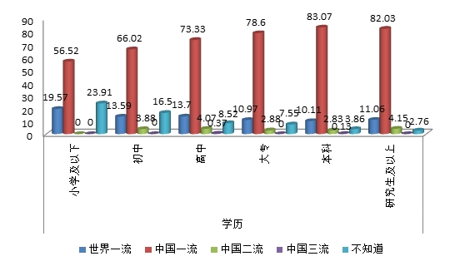图4.14对武大综合评价与学历的交互分析统计图
④区域差异
由表4-15可以看出，不同区域的人对武大的综合评价相差无异，统计值P值也显示两者无显著相关。图4.15以折线的形式呈现了图4.11的结果，说明区域对“人们对武大的综合评价”没有太大影响，武大是中国一流大学是国人普遍认同的事实。
表4-15对武大综合评价与地域的交互分析
武大是几流大学 | 区域（%） |  |  | 总计
 | 东部 | 中部 | 西部
世界一流 | 10.58 | 11.72 | 10.87 | 11.33
中国一流 | 78.65 | 78.87 | 78.26 | 78.79
中国二流 | 4.62 | 2.68 | 2.17 | 3.27
中国三流 | 0 | 0.09 | 0 | 0.06
不知道 | 6.15 | 6.64 | 8.7 | 6.55
总计 | 520 | 1,084 | 46 | 1,650
Pearson chi2(8) =5.6157 Pr = 0.690

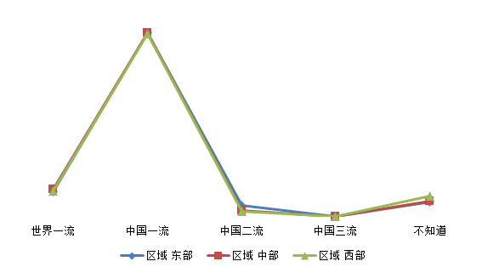
图4.15对武大综合评价与地域的交互分析折线图

四、总结与思考
用事实说话，是社会科学研究的方法准则。在本项研究中，我们运用问卷调查所获得的社会事实，说出了一系列原来不为人们所知的“去武大看樱花”、“武大樱花现象”的社会事实，或用事实证明了人们头脑中原有的某些猜想和推断。
调查事实告诉我们，2014年武大樱花开发期间，全中国有224个城市或地区的人们登上了珞珈山，这些人分布在全国除西藏和青海之外的所有省、市、自治区。也就是说，2014年的武大樱花开发期间，全国各地的人们都在同一个时间段（2014年3月22日星期六、3月23日星期日，抽样调查在这两天完成）不约而同地来到了武汉大学。人们来干什么？表面上是来看樱花，其实更重要的是来看武大。对于这个问题，以前我们只能做猜想和推断：是樱花因武大而出名，而不是武大借樱花出名，没有樱花武大早就出名，离开武大，樱花什么都不是。现在樱花别的地方也有，但远非武大樱花可比。这个猜想和推断是否正确，只能用事实来证明。我们调查问卷中的问题“如果有与武大完全一样的樱花观赏景点，但不是在武大而是在别的地方，您也会去看吗？”就是为证明这个问题而设计的。调查结果说明我们的猜想和推断是正确的：接近60%的被调查者回答可能不会去看。
无论我们说人们慕武大之名而来看樱花，或者说人们以樱花为由头而来看武大，说明的都是武大与樱花之间不能否认的关系。我们关注的问题是，樱花能否促进武大进一步提高知名度，如果回答是肯定的话，那么这种促进作用到底有多大？从逻辑上来讲，武大樱花借助武大出了名之后，是会存在反过来提高武大知名度与美誉度作用的。我们想用事实说话，用调查数据予以证明。调查数据告诉我们：有接近80%的被调查者同意“武汉大学是全中国最美的大学”这个说法。有超过80%的被调查者认为“武汉大学是中国一流大学”，更有超过10%的被调查者认为“武汉大学是世界一流大学”。我们这里不讨论被调查者对武汉大学的认知是否符合武汉大学的实际情况，这是另外的问题。我们想说明的是，樱花季节来武大参观校园的人们对武大知名度与美誉度的评价，肯定会高于其他季节来武大和没有来过武大的人们，这两者之间的差距值，就可以认为是武大樱花对武大的贡献。
谈到武汉樱花对武大的贡献，还必须分别计算毛贡献和纯贡献。武大樱花对武大的纯贡献等于武大樱花对武大的正面或积极影响减去负面或消极影响，负面或消极影响包括樱花开放期间校园参观者对教学秩序和校园环境的负面影响。
通过本课题的研究，我们觉得需要进一步深入讨论的问题，并向学校领导提出建议的是：武大樱花的继续存在并且其社会影响力越来越大，这都是不以我们的意志为转移的客观事实。在我们看来，迄今为止，校方基本上是以一种复杂的心态被动地应对武大樱花现象。现在，我们觉得应该调整一下思路，变被动为主动，充分利用武大樱花现象的社会影响力来提升发展、建设武大，并运用行之有效的措施和方法来追求武大樱花对武大纯贡献的最大值。
由于时间和研究经费所限，本研究报告还存在很多不足，很多问题还有待做进一步深入的分析。我们现在提交的是一个初步的研究报告，在此基础上，我们会听取各方面的意见，对研究报告进行加工、完善，使之更有深度和价值。而且，今年的武大樱花现象调查，是我们第一次运用社会学的实证方法研究这个问题。以后我们每年都要进行同样的调查研究。通过研究经验的不断积累，特别是调查资料的连续追踪收集与比较分析，我们肯定会有更多更有价值的发现。
附录：
先生/女士：
您好!欢迎您来到武汉大学观赏樱花。我是武汉大学社会调查研究中心的调查员。武汉大学社会调查研究中心是武汉大学批准建立、为全校科研服务并面向社会开展社会调查研究工作的校级专业机构。我们正在进行一项关于武大观赏樱花热点问题的社会调查，您有幸被我们抽中作为调查对象，耽误您几分钟时间回答我们的问题。问卷中的问题都很简单，而且无所谓对与错，您只需如实填答。我们不需要知道您的姓名，您填答我们的问卷不会对您有任何不利影响。请在您认为合适的选项上打“√”。问卷填答完成后我们有小礼品相送。谢谢合作。
1.您今天是哪个时间段进入武大校园的？【单选】

上午 5—6—7—8--9--10--11—12（点）

下午12--1--2--3--4—5—6—7（点）
2.您现在的职业身份是：【单选】
1.党政群团机关干部2.工商企业管理人员3.科学技术人员
4.教师5.医务人员6.商业、服务业从业人员7.工人 8.个体经营者9．学生 10.离退休人员 11.其他（请说明）_________
3.您的学历是：【单选】
1.小学及以下 2.初中 3.高中/职高/技校/中专
4.大专 5.本科 6.研究生及以上
4.请问您今年_______周岁
5.您是武大校友吗？【单选】

1.是 2.不是
6.您现在居住在武汉市吗？【如果选是，请跳至11题】
1．是 2.不是
7.请问您是从什么地方来武大赏樱？_______省（直辖市）_______市（地级市）。
8.如果您是外地人，您这次是通过什么交通方式来武汉的？【单选】

1.飞机 2.高铁 3.普通火车 4.长途汽车 5.轮船

6.自驾汽车 7.骑自行车 8.其他（请自填）____________
9.如果您是从外地来武大，除了到武大观赏樱花外，您已经去了和还准备要去的武汉其他旅游景点包括下列哪些地方？【可多选】
1.黄鹤楼 2.长江大桥3.东湖景区4.红楼/首义广场 5.湖北省博物馆
6.归元寺7.古琴台 8.汉口江滩 9.户部巷10.其他（请自填）____
10.如果您是从外地来武大，您此行的主要目的属于下面哪一种情况？【单选】
1.专程来武大观赏樱花2.来武汉出差或走亲访友，顺便来武大观赏樱花
3.来武汉旅游，顺便来武大观赏樱花 4.其他（请说明）________
11.您跟谁一起来武大观赏樱花？【可多选】
1.恋人 2.亲人 3.朋友 4.同学 5.独自一人 6.其他（请说明）______
12.包括这一次在内，您来武大观赏樱花的次数一共为________次
13.如果有与武大完全一样的樱花观赏景点，但不是在武大而是在武汉别的地方，您也会去看吗？【单选】
1.同样会去看 2.不一定去看 3.不会去看
14.武汉大学是全中国最美的大学，您同意这种说法吗？【单选】
1．非常同意 2.比较同意 3.一般 4.不太同意 5.非常不同意
15.以您对武汉大学的了解，您同意下列哪种说法？【单选】
1.武汉大学是世界一流大学 2.武汉大学是中国一流大学
3.武汉大学是中国二流大学 4.武汉大学是中国三流大学 5.不知道
16.您是否同意武大在樱花开放期间限制游客数量？【单选】
1.同意2.不同意 3.无所谓
17.您认为武大樱花季节应该收门票吗？【单选】
1.应该收 2.不应该收 3.无所谓

18.在您看来，武大樱花季节最合理的门票价格应该是_____元

19.您如何评价自己这次武大赏樱之旅的满意程度？【单选】
1．非常满意 2.比较满意 3.一般 4.不太满意 5.非常不满意
20.您以后还会来武大观赏樱花吗？【单选】
1.肯定会 2.可能会 3.可能不会 4.肯定不会
21.您这次在武大校内总共花费（含门票）大约为___________元
22.您赏樱后离开武大校园的时间约为___________点
问卷到此结束，谢谢您的合作！祝您旅途愉快！
游客性别：_________ 调查员：_________
调查结束时间：_________ 督导：_________

东部地区：北京、天津、河北、辽宁、山东、上海、江苏、浙江、福建、广东、海南和广西（12），中部地区：吉林、黑龙江、山西、内蒙古、安徽、江西、河南、湖北和湖南（9），西部地区：重庆、四川、贵州、云南、陕西、甘肃、宁夏和新疆（8）。

